**Üzleti jelentés a Vállalatcsoport  
2019. évi 1-6. havi tevékenységéről**

Tartalomjegyzék

**1.** **Csoportszintű táblák** 4

**1.1.** **Csoportszintű eredmény** 4

**1.2.** **Csoportszintű értékesítés nettó árbevétel** 5

**1.3.** **Csoportszintű likviditás** 6

**1.4.** **Eredménykimutatás** 8

**1.5.** **Működési költségek** 8

**1.6.** **Likviditás** 9

**2.** **Tagvállalati adatok** 10

**3.1** **Budapest Gyógyfürdői Zrt. (BGYH Zrt.)** 10

3.1.1 Eredménykimutatás 10

3.1.2 Működési költség 11

3.1.3 Tevékenységi eredménykimutatás 12

3.1.4 Főbb naturáliák 14

3.1.5 Beruházások 15

3.1.6 Likviditás 16

**3.2** **Budapesti Temetkezési Intézet Zrt. (BTI Zrt.)** 17

3.2.1 Eredménykimutatás 17

3.2.2 Működési költségek 18

3.2.3 Tevékenységi eredménykimutatás 19

3.2.4 Főbb naturáliák 20

3.2.5 Beruházások 21

3.2.6 Likviditás 21

**3.3** **Fővárosi Közterület-fenntartó Nonprofit Zrt. (FKF Nonprofit Zrt.)** 22

3.3.1 Eredménykimutatás 22

3.3.2 Működési költségek 23

3.3.3 Tevékenységi eredménykimutatás 25

3.3.4 Főbb naturáliák 25

3.3.5 Beruházások 26

3.3.6 Likviditás 27

**3.4** **FŐKERT Nonprofit Zrt.** 28

3.4.1 Eredménykimutatás 28

3.4.2 Működési költségek 28

3.4.3 Tevékenységi eredménykimutatás 30

3.4.4 Főbb naturáliák 30

3.4.5 Beruházások 31

3.4.6 Likviditás 31

**3.5** **FŐKÉTÜSZ Fővárosi Kéményseprőipari Kft. (FŐKÉTÜSZ Kft.)** 32

3.5.1 Eredménykimutatás 32

3.5.2 Működési költségek 32

3.5.3 Tevékenységi eredménykimutatás 34

3.5.4 Főbb naturáliák 35

3.5.5 Beruházások 35

3.5.6 Likviditás 36

**3.6** **Budapesti Távhőszolgáltató Zrt. (FŐTÁV Zrt.)** 37

3.6.1 Eredménykimutatás 37

3.6.2 Működési költségek 38

3.6.3 Tevékenységi eredménykimutatás 40

3.6.4 Beruházások 41

3.6.5 Likviditás 42

**3.7** **Fővárosi Közbeszerzési Kft.** 43

3.7.1. Eredménykimutatás 43

3.7.2. Működési költségek 44

3.7.3. Likviditás 45

1. **Csoportszintű táblák** 
   1. **Csoportszintű eredmény**

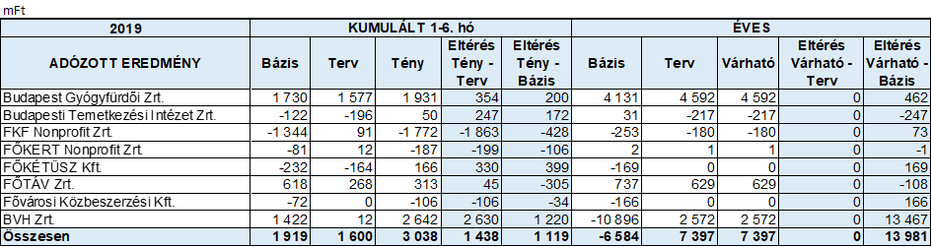

A tagvállalatok 2019. I. félévi összesített adózott eredménye3 038 M Ft volt, amely 1 438 M Ft-tal magasabb az előirányzatnál. A növekedés oka elsősorban a BVH Zrt. osztalékbevétele. Ezt nagymértékben lerontotta az FKF Nonprofit Zrt. és a Főkert Nonprofit Zft. időarányos tervhez mért nagyarányú vesztesége.

**Budapest Gyógyfürdői Zrt:** A társaság legfontosabb stratégiai célját, - a jövedelmezőség növelését - sikerült megvalósítani. Az e cél érdekében tárgyidőszakban végrehajtott gazdasági program mérhető eredményei az alábbiak: a vendégelégedettség és a szolgáltatási színvonal emelése, a műszaki színvonal és az üzemeltetési hatékonyság növelése, valamint a szezonális kitettség csökkentése. A tervet meghaladó eredmény elsősorban a bevételek kedvező, bázis értéket és a tervelőirányzatot is meghaladó növekedésének eredménye. A költségek és ráfordítások a vendégforgalommal összhangban, takarékos módon kerültek felhasználásra.

**Budapesti Temetkezési Intézet Zrt:** A gazdálkodás eredményességét döntően befolyásolta az árbevételben realizált jelentős többlet. A költségek (ráfordítások) ellentételezésére kapott támogatások a negyedév során a tervezett szerint alakultak. Az adózott eredmény mind a terv, mind a bázis időszaki értéket jelentősen meghaladja, egyrészt a naturáliáknál elért növekedés, másrészt a működési költségeken elért megtakarítás következtében. A társaság pozitív eredménye döntően a piaci tevékenység, valamint az egyéb fővárosi közszolgáltatási tevékenység hatása, míg a fővárosi közszolgáltatásba tartozó temetőfenntartás tevékenység önmagában továbbra is veszteséges.

**FKF Nonprofit Zrt:** Az eredmény nagymértékű, mind a bázishoz, mint a tervhez mért romlásának fő okai: a korrigált nettó árbevétel, az egyéb bevételek és a ráfordítások támogatás nélküli egyenlegének csökkenése. Ezt nem tudta ellensúlyozni az anyagjellegű és személyi jellegű ráfordításoknál, valamint az amortizációban elért költségmegtakarítás. Kiemelkedő a közszolgáltatás-hulladékgazdálkodás tevékenység jelentős vesztesége, ami döntő mértékben az NHKV-tól származó bevételek elmaradásának következménye.

**FŐKERT Nonprofit Zrt:** A társaság tevékenységei közül mindösszesen a piaci tevékenység és a kiegészítő tevékenység ért el a vártnál jobb eredményt, azonban a fővárosi közszolgáltatási tevékenység jelentős negatív eredménye erős veszteségbe fordította a társaság féléves eredményét. Meghatározó, hogy a Sportfőváros projekt 300 M Ft-os első üteme a tervekkel ellentétben nem valósult meg.

**FŐKÉTÜSZ Kft:** A társaság a tervezett negatív eredmény helyett jelentős nyereséget realizált. Ezt – a terv szinten elért árbevétel mellett - leginkább a kapott támogatások 198 M Ft-tal magasabb összege, valamint az alacsonyabb költségszint eredményezte. Utóbbi elsődleges oka, a tervhez képest alacsonyabb létszám mellett, a személyi jellegű kifizetésekben tervezett, és a ténylegesen realizált béremelés időbeli elcsúszása.

**FŐTÁV Zrt:** Az adózott eredmény a terv felett realizálódott. A 2019 I. félév gazdálkodásának legfőbb jellemzője, hogy az értékesítés árbevétele nagymértékben elmarad a tervtől. Ugyanakkor - a tervezetthez képest kevesebb kompenzáció bevétel mellett - a költségek és ráfordításoknál elért hasonló nagyságrendű megtakarítás eredményeképpen, a gazdálkodást sikerült nyereségessé tenni. Ebben meghatározó, hogy a CO2 kvótával kapcsolatosan az I. félévre tervezett 841 M Ft céltartalék képzésére nem került sor, várhatóan a II. félév során valósul meg a megképzése..

**Fővárosi Közbeszerzési Kft:** A Fővárosi Közgyűlés 315/2019.(03.27) sz. határozatában döntött a Társaság beolvadásáról a BVH Zrt.-be. A társaság elsődleges célja április 1-től, a meglévő közbeszerzési projektek lezárása, melyek elszámolásának nagy része a II. negyedévben is folyamatban volt.

**BVH Zrt:** A táraság eredménye a tervhez képest jelentős javulást mutat, melynek oka a személyi jellegű ráfordításokban keletkezett időarányos megtakarítás mellett a FŐTÁV Zrt. és a BGYH Zrt. 2018. évi beszámolója alapján az Igazgatóság által jóváhagyott osztalék előírása.

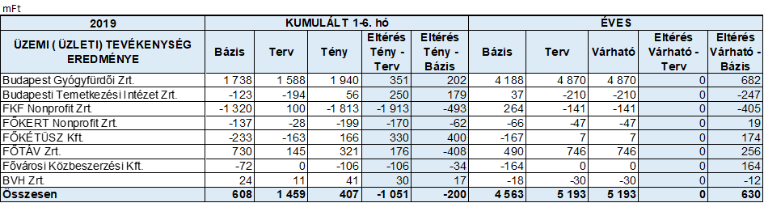

* 1. **Csoportszintű értékesítés nettó árbevétel**



A tagvállalatok összesített árbevétele a 2019 I-II. negyedévben 4 743 M Ft-tal alulmúlta az időszaki előirányzatot. Ennek oka a FKF Nonprofit Zrt. és a FŐTÁV Zrt. tervhez mért jelentős forgalomkiesése.

**Budapest Gyógyfürdői Zrt:** A tervezett vendégforgalom kismértékű elmaradásának ellenére elért árbevétel emelkedés okai: az alkalmazott differenciált árpolitika, a fürdők vendéglátóipari egységeiben kiterjesztett készpénzmentes fizetési rendszer és elszámolás, valamint a piaci tevékenységi kör bővítésének stratégiai célját szolgáló online értékesítési csatorna kibővítése a több fürdőre is kapható csomagok körével. A Csillaghegyi Árpád Forrásfürdő fedett részlegének megnyitása additív módon járult hozzá a forgalom és az árbevétel növekedéséhez.

**Budapesti Temetkezési Intézet Zrt:** Az időszaki árbevétel növekedés elsődleges oka a naturáliák és a sírhely újraváltások számának a tervezettet jelentősen meghaladó növekedése. Ezt a forgalom növekedést az egyéb temetési szolgáltatások, valamint az egyéb tevékenység árbevételének szintén jelentős emelkedést mutató terven felüli forgalma tovább javította.

**FKF Nonprofit Zrt:** Az NHKV szolgáltatási díj árbevételének 3 150 M Ft-os elmaradása döntően befolyásolta a féléves árbevétel alakulását, mivel az időszak során a 2019 II. negyedévi elszámolás nem történt meg. A többi tevékenység árbevétele ehhez mérten sokkal kisebb mértékben maradt el az időarányos tervtől. Ez alól kivétel az ártalmatlanítási tevékenység forgalma, amely 164 M Ft-os többlettel zárta a félévet. A köztisztasági feladatok ellátására kapott támogatás a tervezett szerint realizálódott.

**FŐKERT Nonprofit Zrt:** A Sportfőváros projekt 300 M Ft-os első üteme a tervekkel ellentétben nem valósult meg az év első felében, csökkentve a társaság bevételeit. E nélkül az árbevétel 4,8%-os elmaradást mutat. Az időszak során a fővárostól támogatás formájában kapott kompenzáció 70 M Ft-tal kevesebb volt az előirányzatnál.

**FŐKÉTÜSZ Kft:** Mind az alaptevékenységből származó bevételek, mind az egyéb tevékenységek árbevétele összességében a tervezett szinten alakult. Az időszak jellemzője, hogy a sormunkából, illetve a megrendelésre végzett műszaki vizsgálatokból származó bevétel magasabb, míg a tervfelülvizsgálat bevétele alacsonyabb a tervezett értéknél. A piaci tevékenységek iránti kereslet némileg mérséklődött.

**FŐTÁV Zrt:** A távhőszolgáltatás, mint közszolgáltatás árbevételének tervhez viszonyított 1 216 M Ft-os elmaradása (az alapdíjból és a hődíjból származó elmaradás) döntően a magasabb átlaghőmérséklet okozta forgalomkiesés következménye. A fogyasztóknak nyújtott egyéb tevékenység árbevétele a tervezettnél szintén lényegesen alacsonyabb, nagyrészt a hűtési szolgáltatás igénybevételéhez kapcsolódó 694 M Ft csatlakozási díjbevétel elmaradása miatt.

**Fővárosi Közbeszerzési Kft:** A társaság bevétele a bázis időszakhoz viszonyítva elmaradást mutat. A BVH Zrt.-be történő 2019. szeptember 1-i beolvadást követően is a tárgyalások, egyeztetések az érintett vállalatokkal folyamatosak a közbeszerzések teljesítési jelentéseinek kiadása érdekében.

**BVH Zrt:** A tásaságág bevétele a tárgyidőszakban a terv szerint alakult.

* 1. **Csoportszintű likviditás**

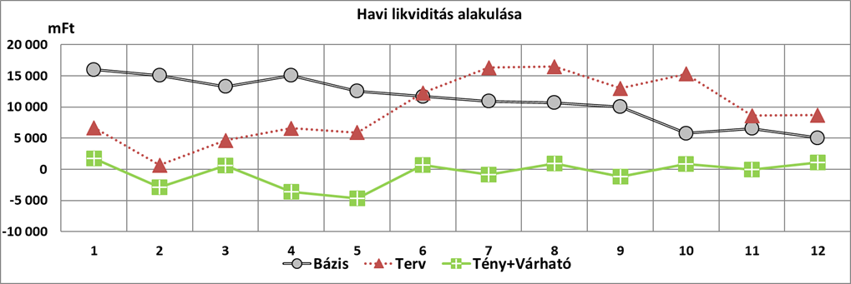



A vállalatcsoport záró valós pénzügyi pozíciója a tárgyidőszakban 11,6 Mrd Ft-tal kevesebb a tervhez képest. Ennek oka leginkább a FŐTÁV Zrt és az FKF Nonprofit Zrt. romló likviditása, melyet az előzetes tervekhez képest lényegesen alacsonyabb szabad pénzeszközállomány jelez.

**Budapest Gyógyfürdői Zrt:** A tárgyidőszakban a társaság likviditási helyzete kedvezőtlenül alakult. Az alaptevékenységhez kapcsolódó működési bevételek a tervezettet meghaladó mértékben növekedtek, emellett viszont a szállítói számlák is nagyobb összegben kerültek kiegyenlítésre. A 2018. év végi beruházási számlák jelentős része 2019. I. félévben került pénzügyi teljesítésre. A rendelkezésre álló pénzkészlet jelentős részét a társaság ezek rendezésére, valamint a tervezettnek megfelelően a Pesterzsébeti nagyberuházás finanszírozására fordította. A felmerülő átmeneti likviditási feszültség enyhítésére a társaság folyószámlahitelt vett igénybe.

**Budapesti Temetkezési Intézet Zrt:** A társaság pénzállományának negyedév során tapasztalható 340 M Ft-os növekedése az értékesítési naturáliák emelkedéséből és az újraváltási hajlandóság növekedéséből adódó megnövekedett bevételre vezethető vissza.

**FKF Nonprofit Zrt:** A társaság likviditási helyzetét alapvetően meghatározta, hogy a 2019 I. félévet érintő bevételekből még nem került rendezésre a 2019 II. negyedévi NHKV elszámolás egyenlege. A korábbi évek likviditási helyzetének kiszámíthatatlansága miatt a társaság a kiadások visszafogásával továbbra is óvatos likviditási politikát folytat, emiatt a beruházások és az egyéb szállítói kifizetések is jelentősen elmaradtak a tervszámoktól.

**FŐKERT Nonprofit Zrt:** A társaság a tárgyidőszak végén 100 M Ft szabad pénzeszközzel rendelkezik, ami kevesebb, mint harmada a tervben prognosztizáltnak. Ennek oka, hogy az év első hat hónapjában kapott kompenzáció kevesebb, mint a később megítélt éves kompenzáció arányos része. A társaság likviditási görbéje az év hátralévő részében – elsősorban a kompenzáció nem egyenletes folyósításából adódóan - jelentős ingadozást mutat.

**FŐKÉTÜSZ Kft:** A társaság likviditási helyzete 2019. I. félévben kiegyenlített volt, a pénzeszközök záróállománya a tervezett érték felett alakult. Folyószámlahitel igénybevételére nem volt szükség. A beáramló pénzállomány 267 M Ft-tal haladta meg a tervezett értéket, a kiáramló pénzeszközök állománya 163 M Ft-tal maradt a tervezett érték alatt. Ennek oka a beruházások és a betervezett béremelés időbeni csúszása.

**FŐTÁV Zrt:** Az első negyedévben a kiadások nagymértékben meghaladták a bevételeket, így a mérleg szerinti pénzeszközök állománya a tárgyidőszak végére 265 M Ft-tal csökkent, 5 424 M Ft folyószámlahitel kihasználtság mellett. A társaság ezen felül több mint 2,4 Mrd Ft-ot tartott rendelkezésre leányvállalatai részére cash-pool konstrukció keretében. A FŐTÁV Zrt. pénzeszközállománya - az igénybe vett folyószámlahitellel - a vizsgált időszakban elegendő volt a működési kiadások és beruházási kifizetések teljesítésére.

**Fővárosi Közbeszerzési Kft:** A társaság záró pénzállománya 208 M Ft a tárgyidőszakban. amely jellemzően a BVH Zrt. által - 2017. december 28-án - nyújtott 300 M Ft-os tagi kölcsön fel nem használt részéből adódik.

**BVH Zrt:** A társaság félév végén 243 M Ft pénzállománnyal zárt. Ez 6 M Ft javulást mutat a tervhez képest, melynek oka a költségek kedvezőbb alakulása.

**BVH Budapesti Városüzemeltetési Holding Zrt.**

* 1. **Eredménykimutatás**

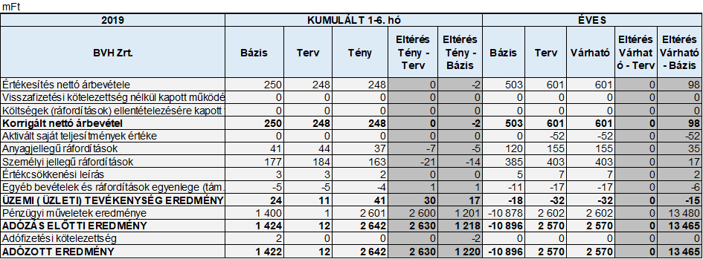

**2019. II. negyedév végén az adózott eredmény 2 642 M Ft, ami a tervhez képest 2 630 M Ft-tal magasabb.**

* A menedzsment díjakból származó bevétel a tervezettek szerint alakult.
* Az üzemi eredmény javulását jellemzően a személyi jellegű költségek megtakarítása, míg az adózott eredményt a Főtáv Zrt. és a BGYH Zrt. 2018. évi beszámolója alapján az Igazgatóság által jóváhagyott osztalék előírása indokolja.
  1. **Működési költségek**

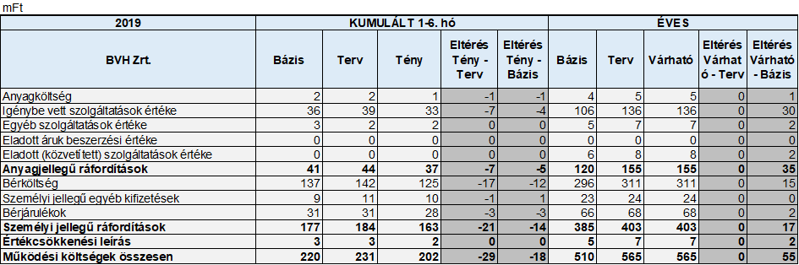

**Működési költségek változása 2019. II. negyedévben:**

***Anyagjellegű ráfordítások eredményhatása (-7)***

**Anyagköltség (-1):**

* Megtakarítás a nyomtatvány és irodaszerek, valamint az üzemanyag felhasználásában történt.

**Igénybe vett szolgáltatások eredményhatása (-7):**

* A 7 M Ft-os költségmegtakarítást a szakértői díjakban az utazási, kiküldetési és a számítástechnikai költségekben jelentkező időarányos megtakarítás okozza.

***Személyi jellegű ráfordítások eredményhatása (-21)***

* A bérköltségben jelentkező tervtől való eltérés (-17 M Ft) a vezetői és alkalmazotti béreknél jelentkező megtakarítás következménye, amely a munkavállalói fluktuációból és bizonyos munkakörök betöltésének elhúzódásából ered.
* A bérjárulékoknál keletkező megtakarítást a -fentiekben leírt- bérköltségben jelentkező változás indokolja.
* Személyi jellegű egyéb kifizetések időarányos kihasználtsága összességében csökkenést mutat. Ennek okai, a cafetériai elemeknél keletkező megtakarítás.
  1. **Likviditás**

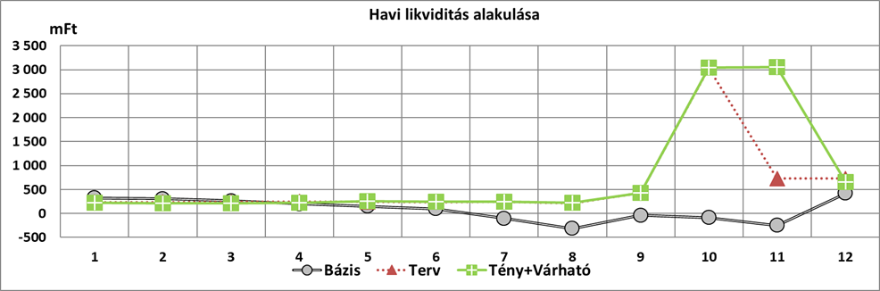

Negyedév végén 243 M Ft pénzállománnyal zárt a Társaság. Ez 6 M Ft eltérést mutat a tervhez képest melynek oka, a költségek kedvezőbb alakulása.

1. **Tagvállalati adatok** 
   1. **Budapest Gyógyfürdői Zrt. (BGYH Zrt.)**
      1. **Eredménykimutatás**

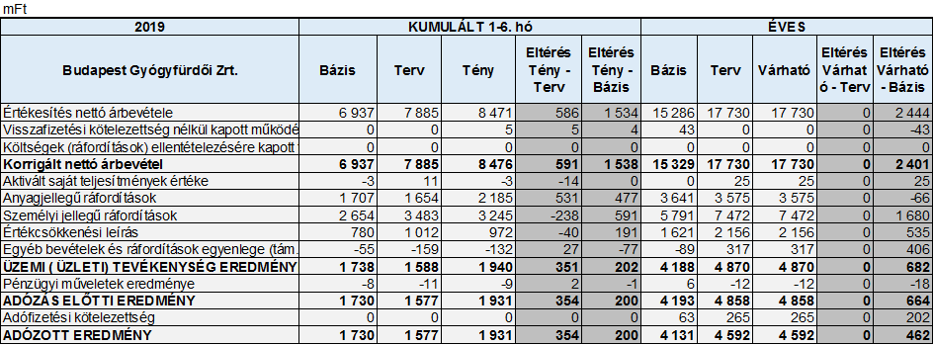

**A társaság 2019. I-II. negyedévi adózott eredménye 1 931 M Ft** **volt, ami 354 M Ft-tal magasabb az előirányzatnál:**

***Értékesítés nettó árbevétele (+586):***

* Az emelkedés oka, - a tervezettettől minimálisan elmaradó vendégforgalom ellenére - a társaság differenciált árpolitikája, valamint a júniusi magasabb strandforgalom. A 2019. év eleji differenciált áremelés az év első hat hónapjában elsősorban a Széchenyi és a Gellért fürdő bevételét emelte meg.
* Az árbevétel emelkedéséhez e mellett hozzájárult a fürdők vendéglátóipari egységeiben kiterjesztett készpénzmentes fizetési rendszer és elszámolás, melynek következtében jelentős mértékben nőttek a bérleti díjak is.
* A bevételtöbblet realizálásának további fontos elemei: a 2018. évben indult online értékesítési csatorna további kibővítése a fürdőegységekben, a már minden egységben megvásárolható különböző csomagok választékának bővítése, valamint a Csillaghegyi Árpád Forrásfürdő fedett részlegének megnyitása.

***Aktivált saját teljesítmény (-14):*** A saját termelésű készletek állománya a 11 M Ft-os előirányzott növekedéssel szemben 3 M Ft-tal csökkent.

***Egyéb bevételek és ráfordítások egyenlege (+27):***

* Céltartalék eredményhatása (+13 M Ft): A nagy karbantartásokra a korábbi években képzésre került céltartalékokból a tervezetthez képest több került feloldásra.
* Különféle egyéb ráfordítások (+4 M Ft): A véglegesen, fejlesztési célra adott támogatások negyedévre betervezett összege nem került felhasználásra.

***Pénzügyi műveletek eredménye (+2):*** A fizetendő kamatok és kamatjellegű ráfordítások az időarányos tervezett szint alatt alakultak.

* + 1. **Működési költség**

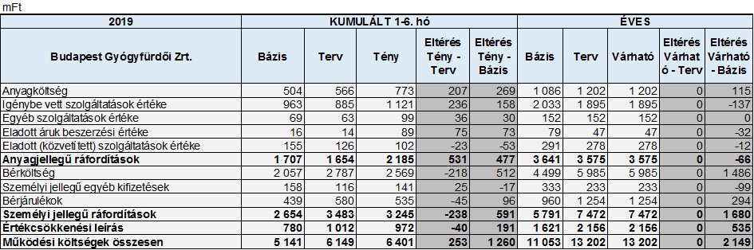

**Működési költségek változásának eredményhatása 2019. I-II. negyedévben -253 M Ft volt:**

***Anyagjellegű ráfordítások eredményhatása (-531):***

**Anyagköltség (-207):**

* Felhasznált anyagok költségei (-76 M Ft): A tervezetthez képest a növekedésben szerepet játszottak a nagyobb forgalmú fürdőegységeknél a magasabb üzemeltetési anyagszükségletek és az építési-és segédanyagok emelkedő árai is.
* Közüzemi díjak (-75 M Ft): Az új egységek (Dagály és Csillaghegy) elindítása megnövekedett villamosenergia felhasználást eredményezett, de a növekedésben szerepet játszott a szolgáltatói árak emelkedése is.
* Felszerelések, szerszámok (-17 M Ft): A tervezetthez mérten a növekedés több költséghely pótló beszerzéseinek következménye.
* Tisztítószerek, vegyszerek (-27 M Ft): A felhasználás növekedésének okai: a Dagály és Csillaghegy belépése és a minőség-ellenőrzés szigorítása miatt megnövekedett szükséglet.

**Igénybe vett szolgáltatás (-236):**

* Távhő szolgáltatás igénybevétele (-38 M Ft): A Dagály fürdő a tervezettel ellentétben teljes üzemeltetési költséggel került vissza a társasághoz. Döntően ez, valamint a Csillaghegyi egység kibővítése okozta a távfűtési költségek nagymértékű növekedését mind a bázishoz, mind a tervhez képest. A margitszigeti Magda-kút vízét már az éves üzemeltetésű Palatinus Gyógyfürdő hasznosítja, ezért a Dagály fürdőben nem lehet ezen a módon a távfűtési költségeket csökkenteni.
* Munkaerő kölcsönzés (-38 M Ft): Az éjszakai takarító munkakörben jelentkező létszámhiányt a Csillaghegyi fürdőben a társaság külső takarítás igénybevételével tudta csak pótolni. Továbbá a diákmunka növekvő igénybevétele és jelentős díjemelkedése szintén időszaki költségtúllépést eredményezett. A legnagyobb költségnövekmény a nagy forgalmat bonyolító Széchenyi és Gellért fürdők, valamint az állandó létszámának feltöltésével elmaradó Csillaghegyi komplexum gazdálkodásában figyelhető meg. A kedvező júniusi strandidő a Palatinus és Paskál egységekben is növelte a munkaerő kölcsönzés igényét.
* Bérleti díjak (-38 M Ft): A tervezés során a társaság a Dagály társüzemeltetésével számolt, nem a terület bérlésével. Ebből adódóan a nem tervezett Dagály bérleti díj fél év alatt 30 M forint költségemelkedést jelent mind a bázishoz mind a tervhez képest.
* Karbantartás költségei (-85 M Ft): A negyedév során az üzemszerű működés fenntartása érdekében - előre nem látható okok miatt - több fürdőben is a tervet meghaladó mértékben került sor épület- és épületgépészeti karbantartásokra.
* Takarítás, vegytisztítás, kártevőírtás (-30 M Ft): A tervet meghaladó mértékű költségfelhasználás oka az új egységek additív igénye.

**Egyéb szolgáltatás (-36):** Az időszaki költségtúllépés elsődleges oka, hogy a POS terminálos fizetés arányának folyamatos emelkedése miatt nő a bankköltség. Ugyanakkor a biztosítási díjak és a hatósági igazgatási díjak is emelkedést mutatnak.

**Eladott áruk beszerzési értéke (-75):** Jelentős mértékben nőtt az áruértékesítés az úszósapkák, törölközők, kozmetikai szerek körében növelve az ELÁBÉ értékét is.

**Eladott (közvetített) szolgáltatások értéke (+23):** A költség elmaradást a közvetített szolgáltatások forgalmának visszaesése, valamint az alvállalkozói teljesítmények tervnél alacsonyabb mértékű igénybevétele okozta.

***Személyi jellegű ráfordítások eredményhatása (+238):***

* Bérköltség (+218 M Ft): A tervezettnél alacsonyabb bérköltség elsődleges okai a tervezett béremelés felültervezett mértéke, valamint az előirányzathoz képest alacsonyabb üzemeltetési létszám. Az üzleti tervben a Rácz fürdő létszáma (több mint 100 fő) és annak jelentős bérköltség vonzata már júniustól szerepelt, de mivel a fürdő nem került vissza a társaság üzemeltetésébe, a tervezett költségek nem kerültek felhasználásra.
* Személyi jellegű egyéb kifizetések (-25 M Ft): A túllépés fő oka, hogy betegszabadság nem került tervezésre, ugyanakkor a tárgyidőszakban 41 M Ft értékben merült fel ilyen jellegű költség. Ezt ellensúlyozta a cafeteria-rendszer év eleji átalakítása miatt, valamint ezzel összefüggésben a munkavállalóknak ingyenesen juttatott termék/szolgáltatásoknál jelentkező összességében 24 M Ft értékű megtakarítás.
* Bérjárulékok (+45 M Ft): Az alacsonyabb bérköltséggel együtt a kapcsolódó adók és járulékok értéke is csökkent, mely további megtakarítást eredményezett.

***Értékcsökkenési leírás (+40):*** Pesterzsébeti nagyberuházás aktiválása júniusra volt tervezve, az átadás csúszása miatt az amortizáció elmarad a tervezettől. Ugyanakkor a tervezettől eltérően a kis értékű, használatbavételkor egyösszegben elszámolt értékcsökkenésű eszközök nagyobb arányban kerültek beszerzésre. A többi elem nagyságrendileg a tervezettnek megfelelően alakult, a kisebb eltéréseket a különböző leírási kulcsú eszközök arányának változása okozta.

* + 1. **Tevékenységi eredménykimutatás**

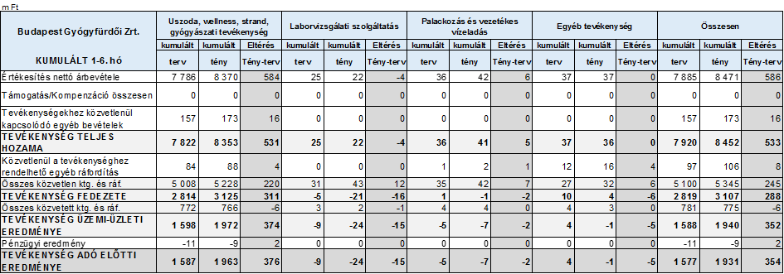

A társaság nem nyújt közszolgáltatást, csak piaci és kiegészítő tevékenységet folytat.

* Uszoda, wellness, strand, gyógyászati tevékenység: A társaság alaptevékenységét jelentő fürdőszolgáltatás árbevétele dinamikusan emelkedett, döntően a Széchenyi fürdő teljesítménye miatt. A differenciált áremelés, valamint a vártnál kedvezőbb júniusi strandforgalom következtében a tevékenység eredménye mind a bázis időszaki értéket, mind a tervelőirányzatot jelentős mértékben meghaladta.
* A többi tevékenység összességében 3 M Ft árbevétel növekmény mellett – döntően a költségek és ráfordítások emelkedése miatt, – 32 M Ft veszteséget realizált.

Az eredményhatás objektumomként:

* + **Széchenyi Gyógyfürdő** (+442 M Ft): A Széchenyi fürdő kiemelkedő teljesítményének oka elsősorban az online értékesítés felfutása. A fürdő turistaforgalma a korábbi trendeknek megfelelően tovább emelkedett. A forgalom növekedése ellensúlyozta a közvetlen költségek emelkedését, ami jelentős eredménynövekedést eredményezett. A megnövekedett forgalom a tervezettnél több karbantartási anyag felhasználást és külső munkaerő igénybevételt indukált.
  + **Gellért Gyógyfürdő** (+7 M Ft): A vendégforgalom kis mértékben elmaradt a tervtől, így a bevétel is alacsonyabb szinten alakult a tervhez képest. Az elmaradását ellensúlyozta a személyi jellegű ráfordításon elért megtakarítás, nyereségessé téve az időszak gazdálkodását.
  + **Szt. Lukács Gyógyfürdő és Uszoda** (-22 M Ft): A vendégforgalom elmaradt a tervtől, így az árbevétel is 30 M Ft-tal alacsonyabb szinten alakult. Ezt a költségmegtakarítások ellenére sem sikerült az eredményben ellensúlyozni.
  + **Rudas Gyógyfürdő** (+23 M Ft): A vendégforgalom 5%-os elmaradása ellenére az árbevétel az árpolitikának köszönhetően 5 M Ft-tal nőtt a tervhez képest. Ezen túlmenően a takarékos költséggazdálkodás eredményeként sikerült jelentős nyereséget realizálni.
  + **Király Gyógyfürdő** (+15 M Ft): A legkisebb vendégforgalmú fürdő a 2019 I. félévben mind a forgalmi, mind az eredmény előirányzatot túlteljesítette. Figyelembe véve az egység nagyságát és lehetőségeit a 10%-os árbevétel arányos eredmény több mint kielégítő.
  + **Dandár Gyógyfürdő** (+19 M Ft): A differenciált áremelés, a hétvégi belépői díjak bevezetése és jelentős mértékben az ezekből fakadó vendégforgalom növekménynek köszönhetően az árbevétel 19 M Ft-tal a terv fölött realizálódott. A szigorú költséggazdálkodás eredményként ez a növekmény teljes egészében megjelenik az eredményben.
  + **Dagály Gyógyfürdő** (-130 M Ft): A tervezéskori kilátásoktól eltérően, a forgalom felfutása lassabb ütemben valósul meg. Az egység bevételei mindazonáltal növekednek, elsősorban a korábbi árszínvonalnál magasabb pozícionálás következtében. Továbbá, – szintén a tervvel ellentétben, társüzemeltetés helyett - a fürdő teljes egészében a társaság üzemeltetési körébe került át. Ebből adódóan a félév során felmerült költségei - kiegészülve a tulajdonos számára fizetendő, több tízmillió forint értékű bérleti díj összegével - meghaladták az időarányos tervet.
  + **Csillaghegyi Árpád Forrásfürdő** (-22 M Ft): A forrásfürdő első teljes működési éve megkezdődött, a 2019. I. féléves árbevétel - elsősorban az uszoda-részleg tervezettnél kismértékben alacsonyabb árai miatt - 9 M Ft-tal elmaradt a tervezettől. E mellett az üzemeltetés költségeinek egy része (távfűtés, külső takarítás) is túllépte a tervezettet.
  + **Palatinus Strandfürdő** (+17 M Ft): A strandfelkészítés és a fürdő vezetékeinek felújításával kapcsolatban az időarányosan tervezettnél több karbantartás valósult meg, növelve az időszak költségeit. Ugyanakkor döntően a kiugró júniusi vendégforgalom eredményeként, az árbevétel 37 M Ft-os növekedést ért el. Mindezek eredőjeként az időszakra tervezett 161 M Ft-os veszteségét sikerült mérsékelni.
  + **Római Strandfürdő** (+10 M Ft): A szezonális üzemeltetés miatt a bevétel aránya a társaságon belül nem jelentős. Az árbevételben elért 13 M Ft-os tervhez viszonyított növekmény az élőmunka megtakarítással kiegészülve javította az előirányzott negatív eredményt.
  + **Paskál Strandfürdő (**-10 M Ft): A bevételek nagyságrendileg a tervezett szinten alakultak, a Dagály fürdő vendég-elszívó hatása az időszak során nem érvényesült jelentős mértékben. Az eredmény elmaradás oka, hogy a működési költségek az előirányzat fölött kerültek felhasználásra.
  + **Pünkösdfürdői strand** (+8 M Ft): Az fürdőegység mérete és a szezonális üzemeltetés miatt az árbevétel nem jelentős. Ugyanakkor 5 M Ft-tal a terv fölött realizálódott. A tervhez képest elért élőmunka megtakarítás következtében az előirányzott veszteséget sikerült mérsékelni.
  + **Pesterzsébeti Jódos-Sós Gyógy- és Strandfürdő** (-48 M Ft): A terv szakaszos megnyitással számolt, de a teljes megnyitás csak júliusban történt meg. Ez az oka a bevétel 154 M Ft-os elmaradásának, viszont a tervezettnél későbbi megnyitás miatt kisebbek a költségek és ráfordítások összege is.
  + **Rác Gyógyfürdő** (-): A Rácz Gyógyfürdő és Szálloda fejlesztését a társaság az első félévre tervezte, az elfogadott üzleti terv júliusi nyitással számolt. Tekintettel arra, hogy a fürdő nem került a társaság üzemelési körébe, a beruházás sem kezdődött meg.
  + **Csepeli Strandfürdő** (-4 M Ft): A terv szinten realizált árbevétel mellett az előirányzott eredmény pozíció a ráfordítások terven felüli szintje miatt romlott.
  + **Újpesti Uszoda** (-1 M Ft): A 2019. évi terv 700 M Ft értékben likvid forrásként számol az újpesti ingatlan értékesítéséből befolyó összeggel, várható értékesítés 2019. II. félév.
  + **Egyéb objektumok** **összesen** (Margitszigeti Hévízkút, Palackozó, Labor)(-17 M Ft): Meghatározó a laborvizsgálati tevékenység 15 M Ft-os eredmény elmaradása, amely a megrendelések elmaradásának következménye.
    1. **Főbb naturáliák**

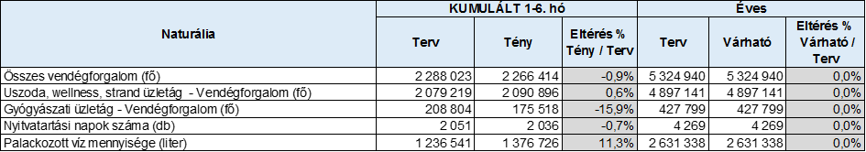

A tervezett vendégforgalomhoz képest az első félévben 21 609 fővel kevesebb látogatót fogadtak a fürdők és a strandok, ez mindösszesen ~1%-os elmaradást jelent. A vendég összforgalom kismértékű elmaradásán belül a gyógyászati üzletág több mint 33 ezer fős elmaradása jelentős.

A társasági szinten az új egységek (Csillaghegyi fürdőkomplexum, a visszatérő Dagály fürdő, továbbá a próbaüzem alatt álló Pesterzsébeti fürdő) együttesen több mint 192 ezer fővel növelték a társaság féléves vendégforgalmát.

Az állandó fürdők közül a Széchenyi fürdő turistaforgalma jelentősen emelkedett (+8,9%, +69.610 fő), döntően már az online jegyértékesítés bevezetésének eredményeként. A Rudas fürdőben az első két negyedév során nem emelkedett tovább a turistalétszám.

A Lukács fürdő vendégszámának elmaradása a tervezettől a többi, elsősorban budapesti vendégkörre épülő kisebb egység erősödésének és a beutalt vendégek (OEP) más egységekbe átvándorlásának a következménye. Általában elmondható, hogy a nagy fürdőkben tovább folytatódott a gyógyászati vendégforgalom csökkenése. A beutalt vendégek átvándorlása az alacsonyabb copayment árszínvonallal rendelkező gyógyfürdőinkbe folyamatos.

A Palatinus, a Paskál, a Római és a Pünkösdfürdői strand esetében a tervezettet meghaladó forgalmi növekmény elsősorban a júniusi kánikulának az eredménye.

* + 1. **Beruházások**

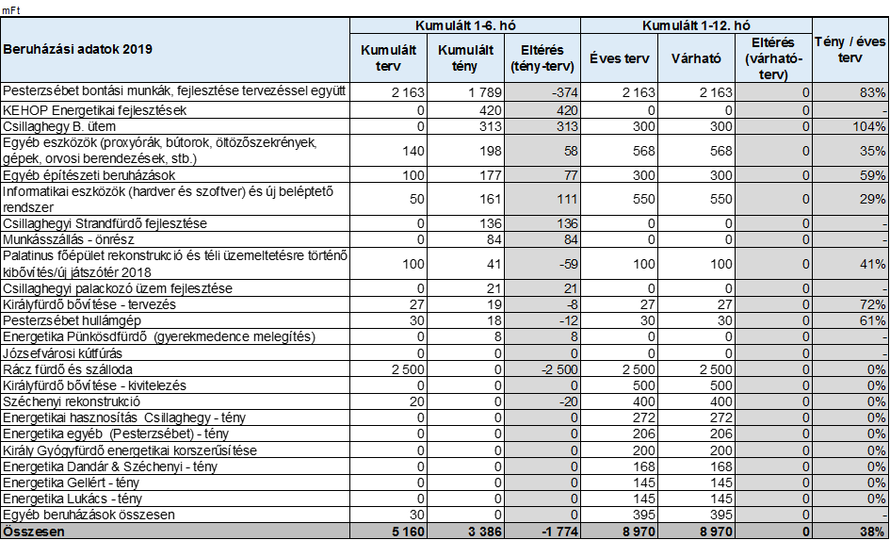

**2019. I-II. negyedévben a beruházások összege 3 386 M Ft, mely a tervezettnél 1 774 M Ft-tal alacsonyabb:**

* A 2019. évre tervezett beruházások közül két projekt rendelkezik kiemelt fontossággal: a Pesterzsébeti fürdőfejlesztés és a Rácz fürdő és Szálloda megnyitásához szükséges fejlesztés.
* A 2004-ben bezárt Pesterzsébeti Gyógyfürdő és Strand fejlesztése elmarad az időarányosan tervezett bekerüléstől, a tervezett összeg várhatóan a III. negyedévben fogja terhelni a társaságot. A fürdő és a strand tervezett teljes átadása 2019. év júniusról júliusra tolódott.
* A Rácz Gyógyfürdő és Szálloda fejlesztését a társaság az első félévre tervezte, az elfogadott üzleti terv júliusi nyitással számolt. Tekintettel arra, hogy a fürdő nem került a társaság üzemelési körébe, a beruházás sem kezdődött meg. Amennyiben a fürdő visszakerül a társaság üzemeltetési körébe, abban az esetben a terveknek megfelelően 9 hónapos beruházási intervallummal számolva a létesítmény megnyitásra kerülhet. A 2,5 Mrd Ft értékű fejlesztés finanszírozása a terveknek megfelelően 80%-ban az engedélyezett beruházási hitelkeretből, 20%-ban önerőből valósulhat meg.
* 2019 I-II. negyedévben több nem tervezett beruházás is megvalósult. Ezek közül kiemelkednek a KEHOP energetikai beruházások (419,5 M Ft), melyek döntő része az időarányosan tervezettnél korábban került megvalósításra, így az év második felében már kifejtik pozitív hatásukat az érintett egységekben.
* Jelentősen meghaladta az időarányosan tervezett mértéket az informatikai eszközök (hardver és szoftver) beszerzése. Ennek oka, hogy az IFR rendszer leállásának esetére meg kellett tenni a havária-elhárításhoz szükséges beszerzéseket, illetve az IFR-en kívül működő fürdők beléptető eszközeinek egy részét meg kellett vásárolni.
* A Csillaghegyi strandfürdő fejlesztése (B ütem) a III. negyedév helyett már az első félévben megtörtént.
* Szinten nem tervezett beruházás az első negyedévben megvalósult Rákosszegpark munkásszálló beruházás. A beköltözés áprilistól elindult.
  + 1. **Likviditás**

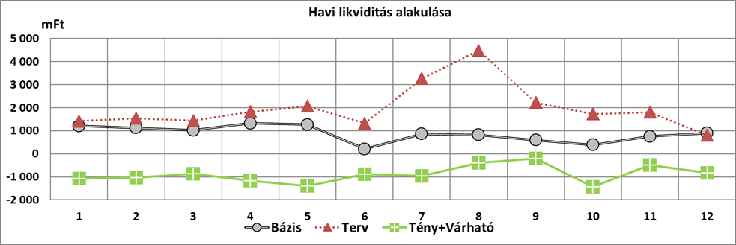



* 2019. I. félévben a társaság likviditási helyzete kedvezőtlenül alakult. Az alaptevékenységhez kapcsolódó működési bevételek a tervezettet meghaladó mértékben növekedtek, emellett viszont a szállítói számlák is nagyobb összegben kerültek kiegyenlítésre.
* Az év eleji likviditási helyzetet a tervezettel szemben a 2018. évről áthozott egyes kötelezettségek jelentősen megterhelték döntően a 2018. év végi beruházási számlák egy részének 2019. első negyedéves pénzügyi teljesítése következtében. A nyitó pénzkészlet és az időszaki pozitív működési cash-flow jelentős részét ezek rendezésére fordította a társaság.
* A működési cash-flow többi része a tervezettnek megfelelően a Pesterzsébeti nagyberuházást finanszírozta. Ez a két tényező egyidőben terhelte meg a társaság pénzügyi helyzetét.
* A Rácz fürdő várhatóan nem fog megvalósulni, így sem a beruházási érték, sem a tervezett hitelfelvétel nem valósul meg.
* A Király fürdő felújítása 2020. évre lett halasztva, így az arra tervezett 500 M Ft hitel is kikerült az éves cash-flowból.
* A 2019. évi üzleti terv 700 M Ft értékben likvid forrásként számol az újpesti ingatlan értékesítéséből befolyó összeggel, az értékesítés várhatóan 2019. II. félévben realizálódik.
* A kiemelt jelentőségű fürdőfejlesztések finanszírozása miatt az év első hónapjaiban felmerülő átmeneti likviditási feszültség enyhítésére a társaság – az év során végig rendelkezésére álló -, összesen 2,1 Mrd Ft keretösszegű, rövid lejáratú, kedvező kamatozású folyószámlahitelt vett igénybe.
* A likviditási helyzet kismértékű javulása az év végére prognosztizálható.
  1. **Budapesti Temetkezési Intézet Zrt. (BTI Zrt.)**
     1. **Eredménykimutatás**

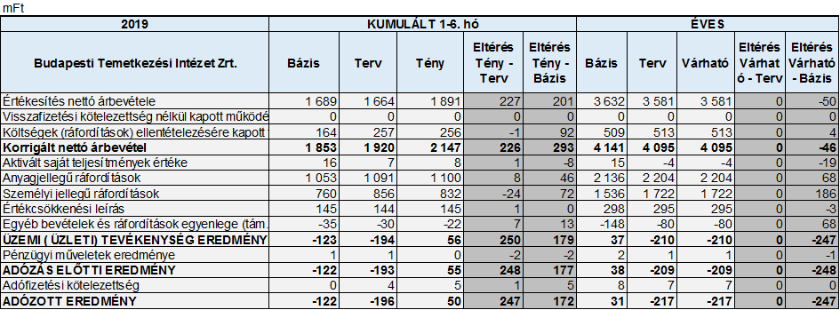

**A társaság 2019. évi I-II. negyedéves adózott eredménye 50 M Ft, ami a tervezetthez képest 247 M Ft növekedést mutat:**

***Korrigált árbevétel (+226):***

* Értékesítés nettó árbevétele (+227 M Ft):Az időszaki növekedés elsődleges oka a naturáliák és a sírhely újraváltások számának a tervezettet jelentősen meghaladó növekedése. Ezt a forgalom növekedést az egyéb temetési szolgáltatások, valamint az egyéb tevékenység árbevételének szintén jelentős emelkedést elért terven felüli forgalma tovább javította.
* A költségek (ráfordítások) ellentételezésére kapott támogatások a negyedév során a tervezett szerint alakultak.

***Aktivált saját teljesítmények értéke (+1):*** A tervvel ellentétben a későbbi időszakokra áthúzódó temetések számának és értékének alakulásából adódóan, a saját termelésű készletek állományváltozása kis mértékű terven felüli bevételeket eredményezett.

***Egyéb bevételek és ráfordítások egyenlege (támogatások nélkül) (+7):*** A jelentősen megnövekedett árbevétel következményeként, a tervet meghaladó helyi iparűzési adó került elszámolásra. Ezt ellensúlyozta a tervhez képest magasabb céltartalék feloldás, összességében javítva az eredménypozíciót.

***Pénzügyi műveletek eredménye (-2):*** A negatív egyenleg fő oka egyrészt a fizetendő kamatok és kamatjellegű ráfordítások vártnál magasabb szintje, másrészt, hogy a forgóeszközök között kimutatott értékpapírok eladásakor kapott kamat a tervvel ellentétben nem realizálódott.

* + 1. **Működési költségek**

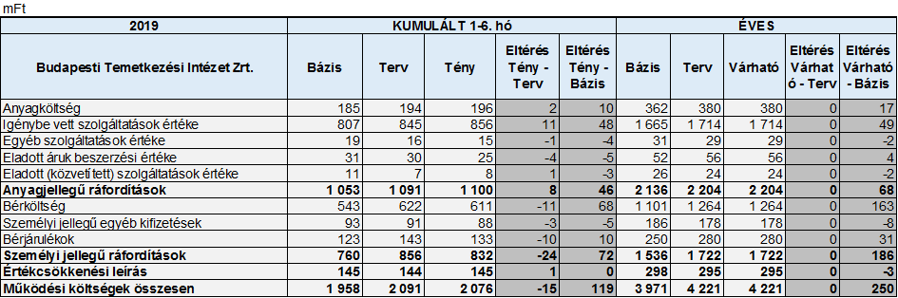

**A társaság 2019. évi I-II. negyedéves működési költségeinek összege 2 076 M Ft, ami tervhez képest 15 M Ft-tal alacsonyabb:**

***Anyagjellegű ráfordítások eredményhatása (-8):***

**Anyagköltség eredményhatása (-2):**

* Felhasznált anyagok költségei (): Az alapanyagok költségei – elsősorban a kegyeleti kellékekkel kapcsolatosan felmerült költségek – együtt mozogva az árbevétel volumenváltozásával, a tervhez képest nagyobb anyagfelhasználást indokoltak. A segédanyagok és a fenntartási-, javítási-, karbantartási anyagok felhasználása ugyanakkor azonos összegű megtakarítást mutat.
* Közüzemi díjak (-4 M Ft): A villamosenergia és vízdíjak tervhez viszonyított növekedése szintén a nagyobb forgalom indokolta megemelkedett felhasználás következménye.

**Igénybe vett szolgáltatások eredményhatása (-11):**

* Szállítási szolgáltatások (+2 M Ft): A szállítási szolgáltatások költségei – elsősorban az zöldfelületi hulladékszállítás - a tervezett szint alatt alakultak, ugyanis az ezzel kapcsolatos elszámolási problémák rendeződtek. Az I. félév során ténylegesen felmerült és elszámolt költség kisebb, mint a korábban elhatárolt összeg.
* Tereprendezés (+3 M Ft): A betervezett temetőfenntartási munkálatok a tervezettnél később kezdődtek.
* Őrzés- védés, vagyonvédelem (-4 M Ft): A vagyonvédelmi szolgáltatóval kötött szerződés korábbi módosításának hatására az őrzési költségek kis mértékben meghaladták az előirányzatot.
* Csatornadíj (-2 M Ft): A csatorna és folyékonyhulladékszállítási díj a tervvel ellentétben a tervhez képest kis mértékben növekedett, amely növekmény az értékesítési forgalom volumennövekedésének következménye.
* Posta, telefon és egyéb telekommunikáció (+2 M Ft): A tervhez képest az internet költségnél jelentősebb a megtakarítás, összességében a bázishoz képest viszont ugyanakkora a növekedés.
* Munkaerő közvetítés (+1 M Ft): 2019 I. félévben az előirányzattól eltérően, a társaság már nem vett igénybe kölcsönzött munkaerőt.
* Bérleti díjak (-6 M Ft): A gépkocsi bérleti díjak 3,5 M Ft-os növekedése a tervhez képest a szolgáltatási tevékenységet kiszolgáló 5 db platós jármű bérlése miatt jelentkezik. Az ingatlan bérleti díjaknál szintén hasonló összegű többlet jelentkezett.
* Karbantartás költségei (+5 M Ft): A megnövekedett forgalom indokolja az időszaki karbantartások magasabb szintjét.
* Szakértői, ügyvédi díjak (-2 M Ft): A jogi tanácsadás és képviselet, valamint az egyéb szakértői díjak növekedtek, amit csak részben tudott ellensúlyozni a műszaki és könyvvizsgálati tanácsadói területeken jelentkező megtakarítás.

**Egyéb szolgáltatások (+1):** A tervhez képest a megtakarítás döntően a biztosítási díjaknál realizálódott.

**Eladott áruk beszerzési értéke (+4):** Legnagyobb részét az értékesítési céllal beszerzett koszorúk és virágkötészeti termékek (eladott áruk) beszerzési értéke képezi. Az időszak során ezen termékek értékesítése elmaradt a tervezettől.

**Eladott (közvetített) szolgáltatások értéke (-1):** Szintén az árbevétellel együtt mozgó ráfordítási kategória. Elsősorban a Nemzeti Örökség Intézete részére a Fiumei úti sírkertben végzett kegyeleti előtakarékossági szerződésekkel kapcsolatos szolgáltatásokhoz kapcsolódik.

***Személyi jellegű ráfordítások eredményhatása (+24):***

* Bérköltség (+11 M Ft): A minimálbér és a garantált bérminimummal összefüggő I. negyedévben végrehajtott bérkorrekciókon túl az II. negyedévben a betervezett béremelés végrehajtásra került. Ezzel együtt az eltérő szerkezetből adódóan, valamint a létszámcsökkenés hatására kisebb mértékű megtakarítás jelentkezett.
* Személyi jellegű egyéb kifizetések (+3 M Ft): Az alacsonyabb állományi létszám hatására a cafeteria kifizetések, a munkába járás költségtérítése, egyes juttatásokat terhelő SZJA, valamint a betegszabadság, táppénz is a tervezett érték alatt maradt. Ugyanakkor az időszak során 4,3 M Ft összegű végkielégítés került elszámolásra.
* Bérjárulékok (+10 M Ft): A tervezetthez képest alacsonyabb bérköltség, valamint a dolgozói létszám elmaradás hatása a járulékok összegében is nem tervezett megtakarításként jelentkezik.

***Értékcsökkenés eredményhatása (-1):*** A különböző amortizációjú eszközök tervhez képest eltérő szerkezetéből adódóan a kis értékű, használatbavételkor egyösszegben elszámolt értékcsökkenésű eszközök értékcsökkenésénél megtakarítás, míg a terv szerinti értékcsökkenési leírás soron költség túllépés mutatkozik.

* + 1. **Tevékenységi eredménykimutatás**

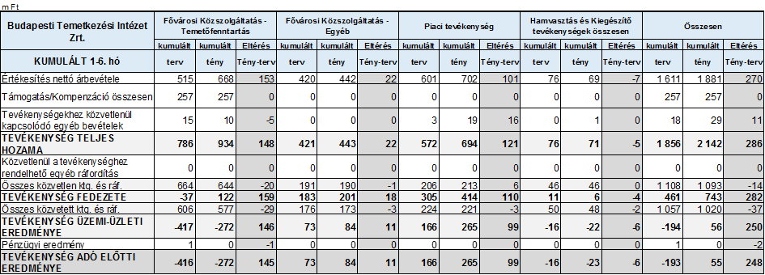

A társaság 2019 I-II. negyedéves pozitív eredménye döntően a piaci tevékenység, valamint az egyéb fővárosi közszolgáltatási tevékenység hatása, míg a fővárosi közszolgáltatásba tartozó temetőfenntartás, illetve a hamvasztás és kiegészítő tevékenységek önmagukban továbbra is veszteségesek**.**

* 2019. év I-II. negyedévében a nettó árbevétel 58,8%-a származott a két fővárosi közszolgáltatási tevékenységből, azon belül a temetőfenntartásból (sírhely megváltások és újraváltások) származó bevétel a jelentősebb. Az összes közvetlen- és közvetett költség és ráfordítás 75%-a jelent meg ezeken a tevékenységeken.
* A fővárosi közszolgáltatási temetőfenntartás tevékenység adózás előtti eredménye -273 M Ft, amely a tervezettnél 144 M Ft-tal kisebb veszteség. Ez egyrészt – terv szinten realizált kompenzáció mellett - a megnövekedett árbevétel, valamint a tevékenységen belül elért költség -és ráfordítás-megtakarítás eredménye.
* A fővárosi egyéb közszolgáltatás tevékenység (temetői szállítás, sírásás, ravatalozás, halotthűtés, szórásos közszolgáltatás) adózás előtti eredménye 84 M Ft, amely 11 M Ft-tal haladta meg a tervelőirányzatot. A növekmény – mindegy 5%-os árbevétel növekmény mellett - döntően a tevékenységen belül elért költség és ráfordítás-megtakarításból adódik.
* Vártnál kiugróan magasabb pozitív eredmény származott a piaci tevékenységből (temetési szolgáltatás, sírgondozás, sírkőtevékenység). A bevételek és a növekmény legnagyobb részét a temetési szolgáltatások tették ki. A több mint 100 M Ft bevételnövekmény közel teljes összege megjelenik az eredményben.
* A hamvasztás tevékenység 2019. évtől önálló tevékenységként kerül mérésre. Az I. félévben itt is a tervhez képest némileg nagyobb árbevétel mellett jelentkező költség-ráfordítás megtakarítás a jellemző. Ennek eredményeként a terv szerinti veszteség kis mértékben (~7%) mérséklődött.
* A kiegészítő tevékenységek (közvetített szolgáltatás, ingatlan bérbeadás, kegyeleti előtakarékosság) árbevétele és eredménye is jelentősen elmaradt a tervtől, leginkább az ingatlanhasznosításból származó bevételek elmaradása miatt.
  + 1. **Főbb naturáliák**

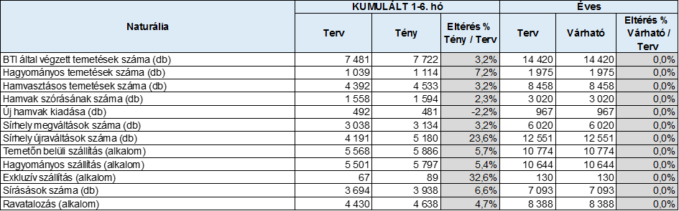

* A temetések száma jelentős mértékben, 3,5%-kal nőtt a tervhez képest és ezen belül továbbra is a hamvasztásos temetések száma a legmeghatározóbb.
* A temetések számának növekedése párhuzamosan a sírásások és a ravatalozások számának emelkedését indukálta.
* A sírhely megváltások száma (+3,2%) a tervezett felett alakult. Az újraváltások száma ennél is nagyobb mértékben (+23,6%) nőtt. Megjegyzendő, hogy a 2018. évben félreérthető sajtó hírek miatt az újraváltások száma jelentősen visszaesett, alacsonyabb bázis értéket szolgáltatva a 2019 I-II. negyedéves adatoknak.
* A temetőn belüli szállítások száma (+5,7%) is növekedett, mely a kapcsolódó költségek növekményét is eredményezte. Hasonló mértékben növekedett a hagyományos szállítások száma is.
  + 1. **Beruházások**

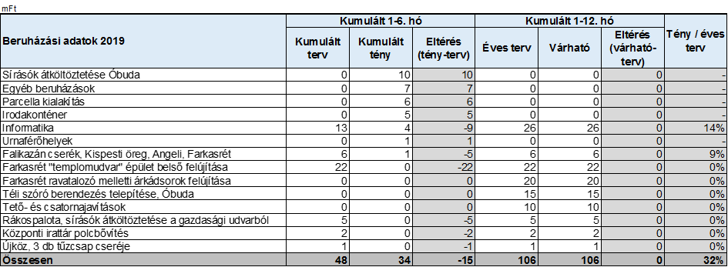

A Budapesti Temetkezési Intézet Zrt. 2019 I-II. negyedévben mindösszesen 34 M Ft értékben valósított meg beruházásokat, amely az éves 106 M Ft-os keret 32%-a.

Nem tervezett beruházásként határidőben megvalósult az Óbudai temető sírásó szekció költöztetése és a belső tér felújítása, valamint a Tamás utcai, a Cinkotai, és a Pestlőrinci temető parcella kialakítása.

A 2019. évre tervezett falikazán cserék fejezetből az Angeli temető kazáncseréje az I. félév során megvalósult.

További kisebb értékű, a temetkezési szolgáltatás üzembiztonságát és temetői dolgozók munkabiztonságát növelő beruházási munkák is elvégzésre kerültek.

* + 1. **Likviditás**

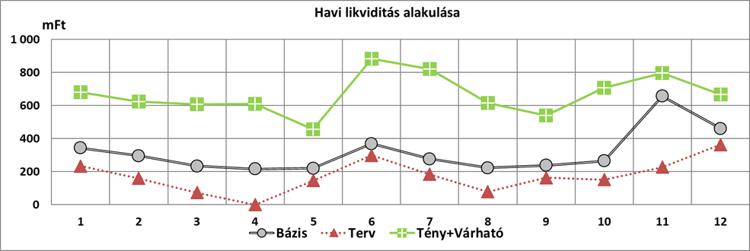



A társaságnál a II. negyedévi záró pénzeszközállomány 943 M Ft. A növekedés a naturáliák kedvező változására, az újraváltási hajlandóság növekedésére, valamint a kegyeleti közszolgáltatásokkal kapcsolatosan beérkező önkormányzati forrásokra vezethető vissza. 2019. június hónapban 447,5 M Ft önkormányzati forrás került kiutalásra.

A beruházási hitel esedékes törlesztő részletei kiegyenlítésre kerültek. A negyedéves gyakorisággal esedékes tőketörlesztés összege 9,6 M Ft, a kamattörlesztés mértéke pedig az 1,4% százalékponttal növelt 3 havi Bubor alapján kerül kiszámításra. 2019. I. félévében a társaságnak 0,5 M Ft hitelkamatot kellett fizetnie.

* 1. **Fővárosi Közterület-fenntartó Nonprofit Zrt. (FKF Nonprofit Zrt.)**

### 3.3.1 Eredménykimutatás

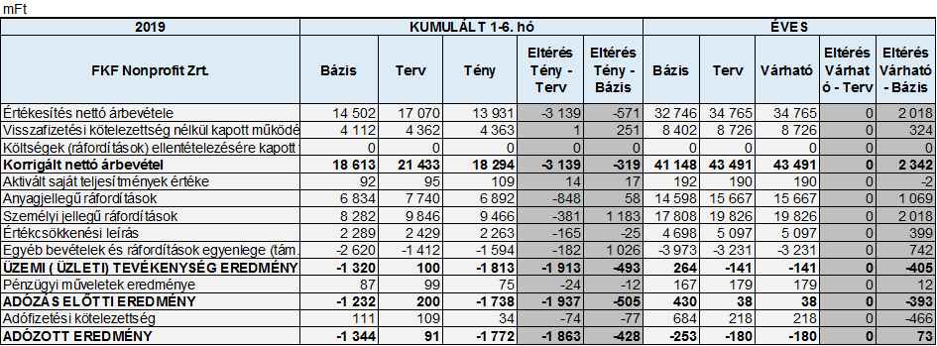

**A társaság 2019. évi I-II. negyedéves adózott eredménye -1 772 M Ft, amely az időarányos tervnél 1 863 M Ft-tal kevesebb.**

***Korrigált árbevétel (-3 139):***

* Az NHKV szolgáltatási díj árbevétel (-3 150 M Ft): A 2019 II. negyedévi elszámolás még nem történt meg, az árbevétel ezért nem realizálódott.
* Az idegenek részére végzett ártalmatlanítás bevétele (+164 M Ft): Az égetőben és a hulladéklerakóban a vártnál több idegen hulladék ártalmatlanítására került sor.
* Pusztazámori villamos energia értékesítés bevétele (-68 M Ft): A termelés és az értékesítés a tervezettnél alacsonyabb szinten realizálódott.
* A HUHA melléktermék értékesítés bevétele (-55 M Ft).
* A haszonanyag értékesítés bevétele (-7 M Ft): A szerződéses árra vonatkozó módosítások negatívan hatottak az árbevételre.
* Az egyéb bevételek (-22 M Ft): A köztisztasági munkák bevétele az előirányzatot nem érte el.
* Értékesített készlet árbevétele (-6 M Ft): A tervezettnél kevesebb hintőanyag eladás történt a Budapest Közút Zrt. részére.
* Önkormányzattól kapott támogatás, juttatás: Fővárosi Önkormányzattól a köztisztasági feladatok ellátására kapott támogatás összességében a félév során az előirányzat szerint került kiutalásra.

***Aktivált saját teljesítmény eredményhatása (+14):*** A saját termelésű készletek állományának csökkenését az időszak folyamán meghaladta a saját előállítású eszközök aktivált értékének növekedése.

***Egyéb bevételek és ráfordítások egyenlege (-182):***

* Legjelentősebb része a céltartalék változás (-137 M Ft): A lerakók és a Hulladékhasznosító Mű rekultivációs munkáihoz és monitoringjához a céltartalék feloldása jelenti a fedezetet.
* A Pusztazámoron várható kötelezettségekre képzett céltartalék időarányos részének és a rekultivációs munkák átütemezése miatt, a hozzájuk tartozó céltartalékok feloldása nem történt meg, összességében 203 M Ft-tal csökkentve a céltartalék felhasználás tervezett mértékét.
* A céltartalék-képzés tekintetében, a peres ügyekre kevesebb (-42 M Ft) tartalék lett képezve, továbbá a lerakókra és a Hulladékhasznosító Műre képzendő céltartalék elszámolás ütemezése a tervezettől eltérően valósul meg (-24 M Ft).
* Önkormányzatokkal elszámolt adók, illetékek (+66 M Ft): A forgalomcsökkenés hatására a helyi iparűzési adó mértékében a tervhez képest megtakarítás mutatkozik. Ugyancsak jelentős, 10%-ot meghaladó csökkenés figyelhető meg a gépjárműadó fizetési kötelezettségben is.
* Elkülönített alapokkal elszámolt adók, illetékek (-568 M Ft): A Hulladékhasznosító Műben az időarányos tervnél kisebb mennyiségű hulladék került ártalmatlanításra. A többlet hulladék a pusztazámori lerakóban került lerakásra, ez pedig nagyobb lerakói járulékot vonzott maga után.
* Kötbér, fekbér (+456 M Ft): A kötbérekből befolyó bevétel magasabb lett az I. félévi tervnél.

***Pénzügyi műveletek eredménye (+24):*** A kamatfedezeti ügyletek nyeresége kevesebb, az egyéb pénzügyi ráfordítások összege magasabb a tervezettnél.

***Adófizetési kötelezettség (+74):*** Az adózás előtti eredmény lényegesen alacsonyabb a vártnál, aminek következtében mind a vállalkozási nyereségadó, mind az egyéb nyereséget terhelő adók alacsonyabbak.

* + 1. **Működési költségek**

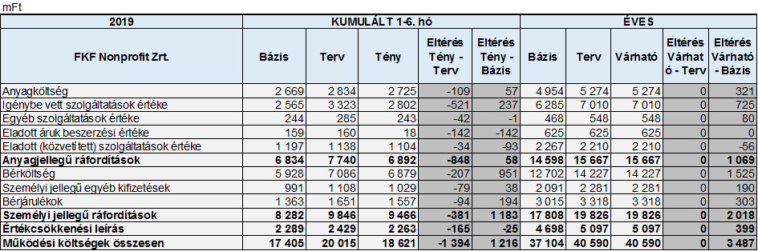

**Működési költségek csökkenésének eredményhatása tervhez képest +1 394 M Ft. A társaság a félév során a tervhez képest jelentős megtakarítást ért el.**

***Anyagjellegű ráfordítások eredményhatása (+848)*:**

**Anyagköltség (+109):**

* Felhasznált anyagok költségei (+121 M Ft): Az év eleji vártnál enyhébb téli időjárás miatt, lényegesen kevesebb hintőanyag került felhasználásra.
* Munkaruha (-12 M Ft): A munkaruha költségeken időszaki túllépés keletkezett.
* Közüzemi díjak (-19 M Ft): A villamosenergia és a földgáz felhasználásban többlet mutatkozik, melynek oka, hogy a Hulladékhasznosító Műben a tervezetthez képest megnövekedett az elégetett földgáz mennyisége. Ugyanakkor a vízdíjon kisebb (5 M Ft) megtakarítás mérhető.

**Igénybe vett szolgáltatások (+521):**

* Egyéb igénybe vett szolgáltatás (+63 M Ft): A pusztazámori és a dunakeszi lerakók rekultivációs munkáinak átütemezése miatt a rekultiváció költsége kisebb a tervezettnél.
* Szállítás, raktározás költségei (-26 M Ft): A Hulladékhasznosító Mű salakszállítás költségei csökkentek, míg a csurgalékvíz, füstgázmosó maradékanyag és - a döntően a lomtalanítás utáni - veszélyes hulladék szállításon az időarányos tervhez képest tervtúllépés jelentkezett.
* Szakértő, tanácsadói ügyvédi díjak (+109 M Ft): Elsősorban az ügyviteli- és üzletviteli tanácsadások, jogi és adótanácsadás, valamint az egyéb szakértői tanácsadói szolgáltatások költségeiben történt időszaki megtakarítás a tervhez képest, a tanácsadási díjak csökkenéséből adódóan.
* Őrzés- védés, vagyonvédelem (+19 M Ft): A korábbinál kedvezőbb feltételekkel megkötött szerződés miatt a tervhez képest Időszaki megtakarítás realizálódott, továbbá a tervezetthez képest kevesebb eseti szolgáltatási igény merült fel.
* Oktatás, továbbképzés (+47 M Ft): Az oktatások időbeni ütemezése a tervezéskori állapothoz képest megváltozott, ez időszakos, átmeneti költségmegtakarítást eredményezett.
* Bérleti díjak (+54 M Ft): A vártnál nagyobb mértékben csökkent az ingatlanok, a gépjárművek és az egyéb eszközök bérleti díja is. Meghatározó, hogy a hulladékhasznosító Műben működő FŐTÁV turbinára jutó villamos energia értékesítés árbevétele kisebb az időarányos tervnél, így az árbevételhez kötött bérleti díj is 43 M Ft-tal kisebb a tervezett értéknél.
* Reklám költségek (+80 M Ft): A PR költségek időszaki megtakarítása a felhasználások időbeli átütemezésének következménye, melyek oka a közbeszerzések időbeli eltolódása.
* Takarítás, vegytisztítás, kártevőírtás (+51 M Ft): A takarítási költségek időszakosan, - a kevesebb igénybe vett eseti szolgáltatás miatt - alulmúlták a tervezett értéket.
* Karbantartás költségei (+56 M Ft): A termelőeszközök karbantartása 55 M Ft-tal növekedett, kizárólag a Hulladékhasznosító Mű technológia karbantartásánál jelentkező költségtúllépés következtében. A szoftver support díj - átmenetileg a tárgyidőszakot terhelve - 74 M Ft-tal nőtt, mivel a teljes 2019. évi díjak elszámolásra kerültek február hónapban. Ezen növekedéseket meghaladó mértékben ellensúlyozta az épület-épületgépészeti karbantartásnál elért 171 M Ft-os megtakarítás.
* Közüzemi szolgáltatások igénybevétele (+10 M Ft): Kiemelkedő összegű a megtakarítás a csatornadíj, folyékony hulladékszállítás, valamint a távhő szolgáltatás soron.

**Egyéb szolgáltatások értéke (+42):** A hatósági, igazgatási, szolgáltatási díjak, valamint a biztosítási díj költségsorokon megtakarítás keletkezett.

**Eladott áruk beszerzési értéke (+142):** Az NHKV részére történő szelektív haszonanyag értékesítése a tervezett szint alatt alakult, így az ehhez kapcsolódó ELÁBÉ is kisebb a tervezett értéknél.

**Eladott (közvetített) szolgáltatások értéke (+34):** Az agglomerációs és a budapesti alvállalkozók díja kevesebb az időarányos tervnél.

***Személyi jellegű ráfordítások (+381):***

* Összes bérköltség (+207 M Ft): A munkabér soron a tervhez képest jelentős bértömeg elmaradás történt döntően a létszámcsökkenés hatására.
* Személyi jellegű egyéb kifizetés (+79 M Ft): Az alacsonyabb létszám miatt keletkezett megtakarítás a béren kívüli juttatások és a személyi jellegű juttatásokat terhelő adók sorain.
* Bérjárulékok (+94 M Ft): Szintén a létszám elmaradás miatt, a tervhez képest a megtakarítás főleg a szociális hozzájárulási adónál realizálódott.

***Értékcsökkenés (+165):***A tervezett beruházások egy részének átütemezése miatt az értékcsökkenési leírásnál jelentős megtakarítás keletkezett.

* + 1. **Tevékenységi eredménykimutatás**

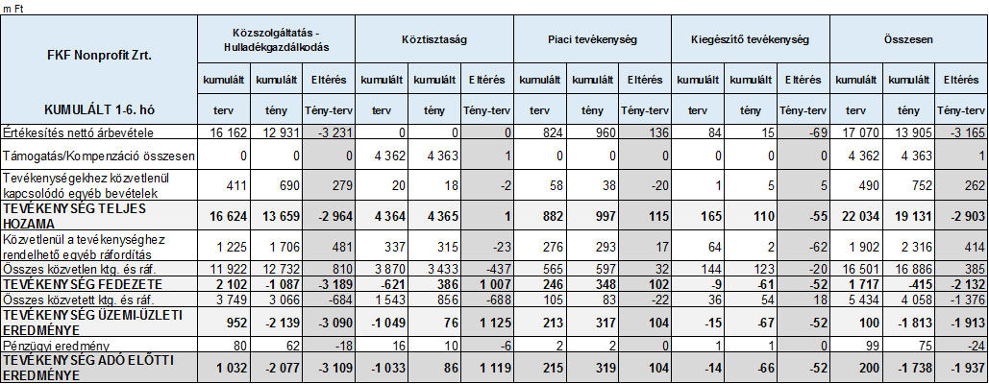

* Közszolgáltatás-hulladékgazdálkodás: Az üzleti tervben az NHKV-tól származó árbevétel költségalapú elszámolás alapján lett kalkulálva, azonban az NHKV által 2019. I-II. negyedévben kifizetett díj elmarad a tervezett értéktől. Ezen felül a szelektív hulladék bizományosi értékesítés sem érte el az időarányos tervet. Mivel a tevékenységhez kapcsolódó költségek nagyságrendileg a terv szinten kerültek felhasználásra, az árbevétel elmaradás teljes egészében rontotta a gazdálkodás számszaki eredményét.
* Köztisztasági tevékenység: A költségek elmaradásából a személyi jellegű ráfordítások csökkenésén túl kiemelendő a kevesebb síkos napok száma miatti csökkenő hintőanyag felhasználásból adódó megtakarítás.
* Piaci tevékenység: Az idegen hulladék ártalmatlanítás során a tervezettnél több idegen hulladékot tudott az FKF Nonprofit Zrt. befogadni, ezért a tervezettnél nagyobb árbevételt realizált. Ez ellensúlyozni tudta a megrendeléses munkák tervhez képest alacsonyabb bevételét, valamint azt, hogy a Hulladékhasznosító Mű villamos energia értékesítés árbevétele sem érte el az időarányos tervet.
  + 1. **Főbb naturáliák**

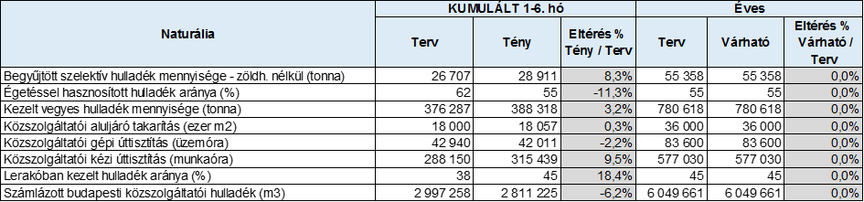

* Begyűjtött szelektív hulladék mennyisége - zöldhulladék nélkül (tonna): A szelektív hulladékgyűjtő szigetek száma kevesebb a 2019. évi tervezett szigetszámnál. Ezért a begyűjtött hulladék mennyisége is kevesebb a tervezett időarányos értéknél. A hulladékgyűjtő udvaroknál minden frakció mennyisége az időarányos terv felett van, különösen az egyéb hasznosítható hulladék, a papír, valamint a veszélyes hulladékok esetében A házhozmenő szelektív gyűjtésnél mindkét frakció (papír és a műanyag-fém) mennyisége meghaladta az időarányos tervet.
* Égetéssel hasznosított hulladék aránya (%): A II. negyedévben a kazánok üzemelési ideje nagyobb volt a negyedéves tervnél, de az I. negyedévi elmaradást nem tudták behozni. Mivel az összes ártalmatlanított hulladék mennyisége nőtt, így az égetéssel ártalmatlanított hulladék részaránya csökkent.
* Kezelt vegyes hulladék mennyisége (tonna): A Budapestről és az agglomerációból begyűjtött hulladék külön-külön is meghaladta az időarányos tervet. Ez igaz mind a szelektív hulladékgyűjtő udvarokra, csakúgy, mint a házhozmenő szelektív hulladékszállításra. A szelektív hulladékgyűjtő szigetekről begyűjtött hulladék mennyisége minden frakciónál az időarányos terv alatt maradt. A komposztálóban kezelt zöldhulladék mennyisége az első féléves tervnél magasabb, ami döntően a FKF Zrt. által beszállított több zöldhulladéknak köszönhető.
* Közszolgáltatói kézi úttisztítás (munkaóra): A téli időjárás miatt a tervezettnél több téli kézi munkavégzés történt.
* Lerakóban kezelt hulladék aránya (%): A Hulladékhasznosító Mű tervezettnél kisebb teljesítménye miatt a megemelkedett hulladékmennyiség nagyobb része került a pusztazámori lerakóba. 2019. júniusában újra indult a hulladék előkezelése.
  + 1. **Beruházások**

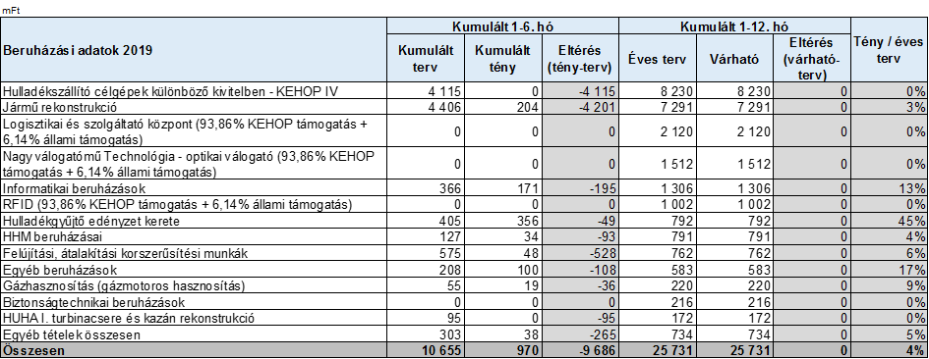

* A 2019. I. félévi beruházási keretösszeg 9,1%-ban teljesült, mely leginkább annak tudható be, hogy a nagy projektek megvalósítása csak részben kezdődött el, illetve több esetben a megvalósítás későbbre tolódik.
* Hulladékszállító célgépek különböző kivitelben - KEHOP IV: A beruházás műszaki tartalmának változása és a közbeszerzés eljárás indításának elhúzódása miatt a projekt költségei várhatóan csak 2020-ban merülnek fel.
* HHM beruházásai: A tervezett beruházás egy része átcsúszik az év második felére, további részei a nagyleállás alatt kerülnek megvalósításra, ezért az eljárás áthúzódik 2020-ra.
* Jármű rekonstrukció: A beruházás koncepciója menedzsment döntés alapján 2018 év végén megváltozott, miszerint több év igényei egy beszerzési eljárásban összevonva kerülnek kielégítésre az egységes flotta kialakítása érdekében. A projekt egy része ajánlati szakaszban, más részei folyamatban vannak. Összességében a teljes projekt nagy része 2019. III. negyedév és 2020. I. negyedév közötti időszakban fog megvalósulni. Bizonyos részek (pl. munkagépek beszerzése) a jövő év további negyedéveire tolódhatnak.
* Informatikai beruházások: A biztonságos háttérműködéshez, továbbá a hálózati kapacitás biztonságos fenntartásához és bővítéshez szükséges beszerzések prioritást élveznek. Az üzleti és egyéb rendszerek fejlesztése szerver átállási problémák miatt a II. félévben valósulnak meg. Az IP telefónia megvalósítása stratégia váltás miatt szintén az év második felében várható.
* Hulladékgyűjtő edények beszerzése: Az éves tervbe beállított összeg az edények pótlására, cseréjére nyújt fedezetet. Az elhasználódott edények cseréje a közszolgáltatás része. A vonatkozó eljárásokban alkalmazott elektronikus árlejtés eredményeként kialakult árak a vártnál kedvezőbbek, így több tartály lehívására van lehetőség, mint amennyivel a szerződéskötéskor kalkuláltak. A beruházás a tervek szerint zajlik.
* Egyéb beruházások: A 2019. évi beruházási terv a folyamatos, napi működéshez szükséges kis értékű egyedi eszközök pótlását szolgálják. A nagyobb kiadások egy része időarányosan az üzleti terv elfogadásához lett igazítva, így az I. félévre várt teljesülések részlegesen átütemezésre kerültek.
  + 1. **Likviditás**

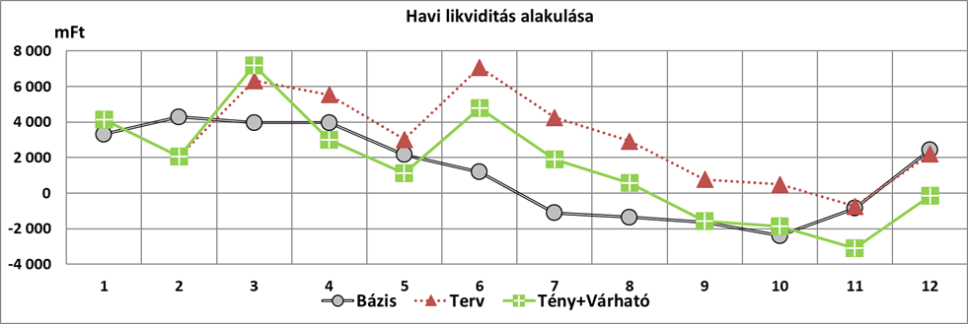

**A társaság valós pénzügyi pozíciója 2019. II. negyedév végén 4 787 M Ft, mely az időarányos tervezettnél 2 285 M Ft-tal alacsonyabb.**

Előre nem látható módon az NHKV Zrt.-től 2019. I. negyedévére járó szolgáltatási díj nem folyt be a II. negyedévben, így a közszolgáltatáshoz kapcsolódó bevételek az időarányos tervet nem érték el.

Összességében az NHKV Zrt. szolgáltatási díjának késedelme miatt a bevételek jelentősen elmaradnak az időszaki tervtől. A korábbi évek likviditási helyzetének kiszámíthatatlansága miatt a társaság a kiadások visszafogásával továbbra is óvatos likviditási politikát folytat, emiatt a beruházások és az egyéb szállítói kifizetések is jelentősen elmaradtak az előirányzattól.

A bér és járulékainak kifizetése megközelítőleg a terv szerint alakult.

A bevételek és kiadások alakulása mintegy 4,8 Mrd Ft-os valós pozitív záró pénzügyi pozíciót eredményezett a tárgyidőszak végére.

* 1. **FŐKERT Nonprofit Zrt.**

### 3.4.1 Eredménykimutatás



**A társaság 2019 I. félévi adózott eredménye -187 M Ft, mely 199 M Ft-tal alacsonyabb az időszaki terv értéknél.**

***Korrigált árbevétel (-388):***

* A Sportfőváros projekt 300 M Ft-os tervezett bevétele nem valósult meg az év első felében. Könyveléstechnikai okból, a Fővárosi kompenzációból 70 mFt-al alacsonyabb összeg szerepel a tervezettnél.

***Aktivált saját teljesítmény (+76)***:

* Az aktivált saját teljesítmény 76 M Ft-os értéke az elvégzett, de még nem kiszámlázott piaci tevékenységekhez és fővárosi közszolgáltatási (Lehel tér) munkálatokhoz kapcsolódik.

***Pénzügyi műveletek eredménye (-29):***

* A pénzügyi eredmény soron a Tahi Faiskola Kft. leányvállalat osztalékfizetése jelenik meg, valamint nem folyt be az első félévben várt Virágért Kft. osztalék, mely így jelentősen rosszabb, mint az előzetesen várt.
  + 1. **Működési költségek**



**A működési költségek összege 2 342 M Ft volt a tárgyidőszakban, így 139 M Ft-tal kedvezőbben alakult az I. félévre tervezettnél.**

***Anyagjellegű ráfordítások eredményhatása (+107)*:**

**Anyagköltség (-8):**

* Felhasznált anyagok költségei: (-12 M Ft): A naturáliákban magasabb cserje és faültetés miatt 10 M Ft többlet-anyagköltség keletkezett az alapanyagok tervezett szintjéhez képest. Hasonlóképpen, ugyanezen okból kifolyólag, az üzemi és fűtőanyagok felhasználása is 3 M Ft többletet mutat.
* Az egyéb ki nem emelt anyagköltségek összességükben 4 M Ft-tal elmaradtak a féléves tervezettől.

**Igénybe vett szolgáltatások (-144):**

* Kertészeti munkák – faápolás, kaszálás: (-73 M Ft): Az elvégzendő munkákra a társaságnak külső erőforrást kellett igénybe vennie. Ezen alvállalkozók munkálatai nagyrészt a faápoláshoz, valamint egyéb, kertészeti plusz megrendelésekhez kapcsolódtak. A többletet elsősorban a létszámnövekedés elmaradása indokolja, valamint, hogy a frissen ültetett fák a tervezettnél intenzívebb ápolása vált szükségessé. Mindemellett a kaszálás időarányos mennyiségét előzetesen alul tervezte a társaság.
* Szakértői, tanácsadói, ügyvédi díjak (-57): Elsősorban a Lehel téri kivitelezés első ütemének tervezési és lebonyolítási költségei magasabbak az időszaki tervnél.
* Karbantartás költségei (-10): A Városligetnél elvégzett, valamint a margitszigeti wifi javítási és karbantartási munkálatok meghaladták a tervezett szintet.
* Utazási és kiküldetési költségek (-3): A munkakörhöz kapcsolódó kiterjesztett bérlet juttatások miatt növekedtek a költségek.

**Eladott (közvetített) szolgáltatások értéke (+259):** A Sportfőváros projekt első ütemét tervezte ide a társaság, azonban mivel még nem kezdődött meg, így a vele kapcsolatos közvetített szolgáltatások se jelentek meg.

***Személyi jellegű ráfordítások (+39):*** A tervezett létszámnövekedés az első félév során nem valósult meg, melynek következtében, mind a bérköltségek, mind a személyi jellegű egyéb ráfordítások és a bérjárulékok is a tervezett alatt maradtak, így a személyi jellegű ráfordítások összegén megtakarítás realizálódott.

***Értékcsökkenési leírás (-7):***

* Az értékcsökkenési leírás minimális növekedése mindösszesen időszaki túllépés a tervezetthez képest a költsége felmerülésének időben eltérő alakulása miatt.
  + 1. **Tevékenységi eredménykimutatás**



* A társaság tevékenységei közül mindösszesen a piaci tevékenység és a kiegészítő tevékenység ért el a vártnál jobb eredményt, azonban a fővárosi közszolgáltatási tevékenység jelentős negatív eredménye erős veszteségbe fordította a társaság féléves eredményét a tervezettekhez képest. Ezen tevékenység (gyep, virág, cserje felületek-, parkfa, épített elemek fenntartása, köztisztasági feladatok, mérnöki feladatok) bevételét a társaság a fővárostól támogatás formájában kapja, amely időarányosan 70 M Ft-tal kevesebb volt a vártnál, mely mellett elsősorban a közvetlen anyagköltségek és igénybe vett szolgáltatások szignifikánsan nőttek, melynek következtében aggregáltan -187 M Ft-os veszteséges adózás előtti eredményt realizált a társaság a félév során.
* Egyéb közszolgáltatás kategóriában a bevételek 43 M Ft-tal alulmaradtak a bázis évi értékekhez viszonyítva, ugyanakkor a költségeken keletkezett minimális megtakarítás részben ellensúlyozta a bevételkiesést, így a tevékenység eredménye 6 M Ft lett, mely 20 M Ft-tal alacsonyabb a tervezettnél.
* A piaci tevékenység (termesztési-, komposztálási-tevékenység és zöldfelületi feladatok) 57 M Ft-os adózás előtti eredménye a tervezetthez képest 44 M Ft javulást mutat. Jelentős költségmegtakarítás mellett, a piaci zöldfelületi feladatokból származó bevételek 24 M Ft-tal növekedtek.
* A kiegészítő tevékenységeknél a költségeken történt megtakarításoknak köszönhetően 14 M Ft-tal a tervezettnél magasabb eredmény keletkezett.
  + 1. **Főbb naturáliák**



* Az egyes naturáliák alakulása az elvégzett munkák függvényében alakult.
* A 2016-ban meghirdetett „10.000 új fa” program folytatódott 2019. I. féléve során is, melynek hatására a lágyszárú cserjék, talajtakarók és sövények ültetése a tervezett szint felett alakult.
* A növényzet kapálása, metszése, ifjítása, valamint a parkrendez kapcsán elvégzett munkálatok közel 50%-kal növekedtek a megfelelő színvonalú szolgáltatás biztosítása érdekében.
* A heves viharok hatására a fakivágások száma is növekedett, 16,5%-kal több fát vágtak ki, mint az várható volt.
* A kivágott fák pótlása miatt a faültetés darabszáma ugyanakkor hasonló mértékben növekedett.
* A lombgyűjtési munkák a tervezetthez képest idén hamarabb kezdődtek, ami a tervhez képest kimagasló növekedést eredményezett.
* A zöldfelületek kaszálása és gyűjtése 2%-kal csökkent az időjárás és a munkaerőhiány következtében.
  + 1. **Beruházások**



A társaság beruházásai összességében kis mértékben alul múlták a tervezett szintet. Míg az áthúzódó épületfelújítási munkálatok csúsztak, a fakataszter és az infrastruktúra fejlesztések a tervezettnél előbb megkezdődtek.

* + 1. **Likviditás**

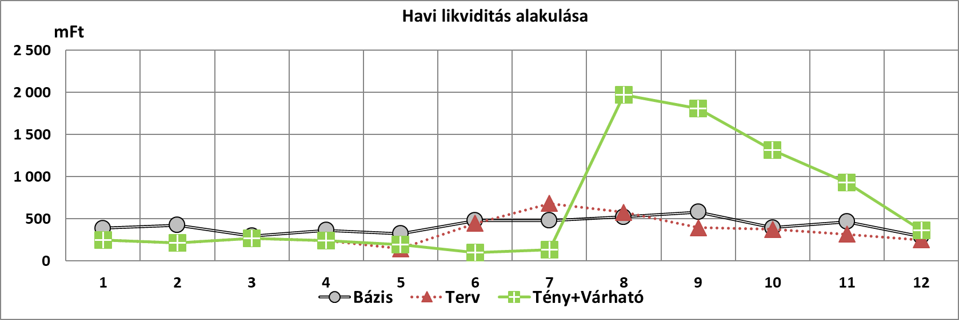

A társaság a tárgyidőszak végén 100 M Ft szabad pénzeszközzel rendelkezik, mely kevesebb mint harmada a terv vagy a bázis év azonos időszaki likviditásának. Ennek oka, hogy a működési költségek a bázishoz képest jelentősen növekedtek, ugyanakkor az év első hat hónapjában kapott kompenzáció kevesebb, mint a később megítélt éves kompenzáció arányos része. A társaság likviditási görbéje az év hátralévő részében – elsősorban a kompenzáció nem egyenletes folyósításából adódóan - jelentős ingadozást mutat.

* 1. **FŐKÉTÜSZ Fővárosi Kéményseprőipari Kft. (FŐKÉTÜSZ Kft.)**

### 3.5.1 Eredménykimutatás

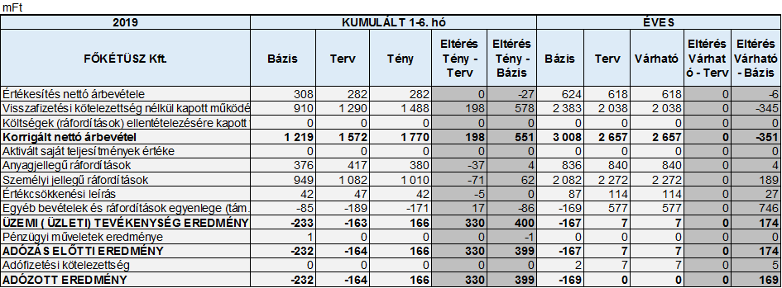

**A társaság 2019. I-II. negyedévi adózott eredménye 166 M Ft, mely 330 M Ft-tal kedvezőbb a tervezettnél.**

***Korrigált nettó árbevétel eredményhatása (+198):***

* Mind az alaptevékenységből származó bevételek, mind az egyéb tevékenységek árbevétele összességében a tervezett szinten alakult.
* Visszafizetési kötelezettség nélkül kapott támogatás (+198 M Ft): Az önkormányzati támogatás a tervezettől eltérően, a 2018. évi támogatás összegéből kalkulált előleg formájában érkezett be (157,8 M Ft/hó), illetve január hónapban feloldásra került a 2018. évi visszafizetendő állami forrás 129 M Ft értékű elhatárolása. Utóbbi az egyéb ráfordítások között is megjelenik mint 2018. évi visszafizetendő BM támogatás, így nincs hatása az eredményre 2019-ben. Májusban szintén befolyt az állami támogatás 412 M Ft-os összege.

***Egyéb bevétel és ráfordítás eredményhatása (+17):***

* A le nem vonható ÁFA a tervezettnél alacsonyabb költségszint miatt 12 M Ft-tal kevesebb a tervezettnél.
* A vissza nem járó pályázati biztosíték 27 M Ft összege szintén terv feletti többletként jelent meg.
* Ugyanakkor a céltartalék feloldás elhalasztása (9 M Ft) és a betervezett eszközértékesítés (13 M Ft-os ingatlan eladás) következő negyedévre tolódása rontotta az egyenleget.
  + 1. **Működési költségek**

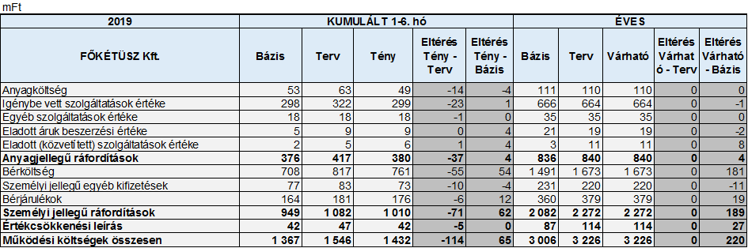

**2019. I-II. negyedévben 1 432 M Ft volt a társaság működési költségeinek összege, ami 114 M Ft-os megtakarítást jelent a tervhez képest.**

***Anyagjellegű ráfordítások eredményhatása (+37)***

**Anyagköltség eredményhatása (+14):**

* Felhasznált anyagok költségei: (+2 M Ft): A piaci tevékenység alacsonyabb volumene miatt a felhasznált füstpatronok és öngyújtók mennyisége is kevesebb. E mellett némi alapanyag megtakarítás is tapasztalható.
* Felszerelések, szerszámok (-1 M Ft): A tárgyévben érdemi eszközbeszerzés még nem történt, az elmúlt évben beszerzett eszközök kiadása történt meg készletről, a tervezett felhasználást némiképp meghaladó mértékben.
* Munkaruha (-5 M Ft): A munkaruhák munkavállalók felé történő kiadásának időbeli lefutása nem a tervezettnek megfelelően történt, habár a kiadás a kihordási idők figyelembevételével folyamatosan történik. Az időszaki megtakarítás várhatóan csak éves terven belüli eltolódást jelent.
* Nyomtatvány, irodaszer (+3 M Ft): A tervezetthez képest mind nyomtatványból, mind pedig irodaszerből kevesebb volt a felhasználás a tervezettnél.
* Üzemanyag költség (+2 M Ft): A tervtől való eltérés oka, hogy a tervezettnél alacsonyabb volt a gépjárműpark futásteljesítménye.
* Közüzemi díjak (+2 M Ft): A villamosenergia felhasználás jellemzően az üresen álló ingatlanok minimális költsége miatt alacsonyabb, míg a földgáz díj a Rákospatak utcai ingatlan értékesítésének elhúzódása miatt magasabb. A terv ezen ingatlan költségeivel már nem kalkulált.

**Igénybe vett szolgáltatás eredményhatása (+23):**

* Szállítási szolgáltatások (+7 M Ft): Az első félévre tervezett ingatlan kiürítéshez kapcsolódó selejtezés és iratszállítási költség döntő része későbbi időszakra tolódik. A futárszolgálat költsége hozzávetőlegesen 1,5 M Ft-tal alacsonyabb, mivel a DM levelek kézbesítésének költsége elmaradt a tervezett értéktől.
* Bérleti díj (+1 M Ft): Az időszakot érintő gépjármű és ingatlan bérleti díjak minimálisan a terv alatt maradtak.
* Karbantartás költségei (-9 M Ft): A termelőeszköz, gépjármű és számítástechnikai eszköz karbantartások terven felüli, nem várt események miatt jelentkező többletkiadásait némileg ellensúlyozni tudta, hogy a tervezettel ellentétben adatbázis karbantartási (tisztítási) költségek nem merültek fel.
* Hirdetés, reklám-propaganda költségek (+7 M Ft): Feladatos füzetből és könyvből a tervezettnél kevesebb fogyott el, ezért nem volt szükség a tervezett utángyártásra, valamint a nyomtatványok megtervezését költséghatékonyabb belső erőforrással oldotta meg a társaság. Továbbá az időszak során a tervezettnél kevesebb álláshirdetés került feladásra.

**Egyéb szolgáltatások (+1):**

* Hatósági igazgatási, szolgáltatási díjak, perköltségek és illetékek (+2 M Ft): A követeléskezeléshez kapcsolódó eljárások időbeni elcsúszása miatt kevesebb a tárgyidőszaki érték.
* Biztosítási díjak és bankköltségek (-1 M Ft): A tervhez képest minimális többlet jelentkezett.

**Eladott áruk beszerzési értéke (+0,5):** A készleten lévő CO mérők értékesítése alacsonyabb volt a tervezettnél, ezzel együtt arányosan az ELÁBÉ is terv alatt alakult.

**Eladott (közvetített) szolgáltatások értéke (-1):** Elsősorban a Rákospatak utcai ingatlanhoz kapcsolódó közüzemi díjak továbbszámlázása okozta a tervezettnél nagyobb költségszintet.

***Személyi jellegű ráfordítások eredményhatása (+71):***

* Bérköltség (+55 M Ft): A bérköltségben jelentkező elmaradás oka egyrészt a tervhez képest alacsonyabb létszám, másrészt, hogy a kéményseprők pótlékemelése csak áprilistól valósult meg.
* Személyi jellegű egyéb kifizetések (+10 M Ft): A cafeteria juttatásokon történt átrendeződés mellett a megtakarítás a betöltetlen állásokhoz is kapcsolódik. Ezen túlmenően a tervezett végkielégítések költségkerete sem került felhasználásra.
* Bérjárulékok (+6 M Ft): A bértömeg elmaradással párhuzamosan a járulékok sem érték el a tervezett szintet.

***Értékcsökkenés eredményhatása (+5):***Az első félévre tervezett beruházások jelentős része még nem indult el, mivel az üzleti terv csak májusban került elfogadásra. A beruházások legnagyobb része előző évre tervezett beruházás volt.

* + 1. **Tevékenységi eredménykimutatás**

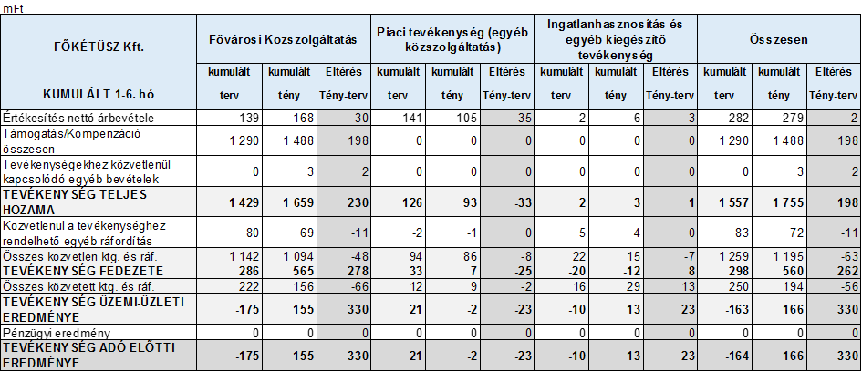

* A közszolgáltatás árbevétele 30 M Ft-tal magasabb a tervnél: a sormunkából, illetve a megrendelésre végzett műszaki vizsgálatokból származó bevétel magasabb, míg a tervfelülvizsgálat bevétele alacsonyabb a tervezett értéknél. Mivel az önkormányzati támogatás a tervezettől eltérően, a 2018. évi támogatás összegéből kalkulált előleg formájában érkezett be, ez átmeneti növekedés okozott a bevételekben is. A megnövekedett bevétel a működési költségeknél elért jelentős megtakarítással együtt 330 M Ft-tal javította a tevékenység eredmény előirányzatát.
* A piaci tevékenység esetében a vidéki kéményseprő-ipari tevékenységből származó, valamint a levegőtisztaság-védelmi mérésből származó árbevétel maradt el az előirányzott értéktől, a vártál alacsonyabb kereslet miatt. A CO mérő értékesítésből származó bevételek is némileg a tervezett szint alatt alakultak.
* Az ingatlanhasznosítás tevékenység bevétele a tervezett szint felett alakult, mivel a tervezésnél sem a Rákospatak utcai ingatlan esetében az épületen lévő adótoronyból származó bérleti díjjal, sem az ehhez kapcsolódó továbbszámlázott közüzemi díjakkal nem kalkuláltak.

A tervben szerepelt a Párizsi utcai ingatlan áprilisi értékesítése, de ezen ügylet csak a III. negyedévben realizálódott.

A Rákospatak utcai ingatlan értékesítési eljárása során a vesztes pályázónak vissza nem járó pályázati biztosíték (27 M Ft) jelentősen növelte a tevékenység bevételeit.

* + 1. **Főbb naturáliák**

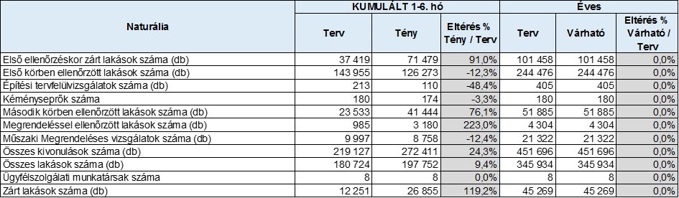

A naturáliák 2019. I-II. negyedévi értékei az alábbi főbb változásokat mutatják:

* Első ellenőrzéskor zárt lakások száma (db): Az igénybevételi kötelezettség körül kialakult bonyolult jogszabályi előírások félreértésekhez vezethetnek, amik a zárt lakások számának alakulását befolyásolhatják.
* Építési tervfelülvizsgálatok száma (db): A téli időszakban a tervezetthez képest kevesebb építési tervfelülvizsgálati igény volt.
* Második körben ellenőrzött lakások száma (db): A jogszabályi követelményeknek megfelelően elhelyezett második értesítések hatékonysága a vártnál jobban növekszik
* Megrendeléssel ellenőrzött lakások száma (db): A pótmegrendelések számának növekedése az adott időszakban ellenőrzési kötelezettségüket elmulasztó felelős kéményt használók számának növekedéséből adódhat.
* Összes kivonulások száma (db): Fentiek miatt az összes kivonulások száma is növekedett a tervezetthez képest.
* Zárt lakások száma (db): A kéményseprő szolgáltatás kötelező igénybevétele körüli félreértések a zárt lakások számának növekedéséhez vezettek.
  + 1. **Beruházások**

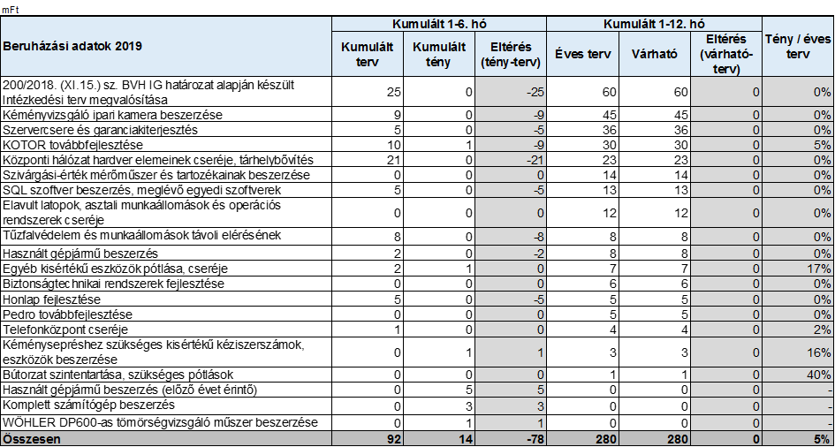

**A társaság beruházásainak értéke 2019 I-II. negyedévben 14 M Ft volt. ami 15,6%-os megvalósulást jelent az időszaki tervhez képest.**

A beruházások terv alatti értéke annak tudható be, hogy a társaság csak az üzleti terv elfogadása után (2019. május 8.) indította el a beszerzéseket. Ezek aktiválása csak a következő időszakban fog megtörténni, illetve a 2019-es közbeszerzések előkészítése is ezt követően kezdődött meg. Az aktivált érték több, mint 70%-a 2018-ról áthúzódott beruházás volt.

* KOTOR modulok tovább fejlesztése: A közbeszerzési eljárás előkészítése elkezdődött, némi időbeli csúszással.
* Honlap fejlesztése: A honlapfejlesztés még folyamatban van, eddig csak részteljesítések történtek az online arculat megtervezésére és a honlap tartalmi koncepciójának, struktúrájának megtervezésére vonatkozóan.
* Komplett számítógép beszerzés: 2018-ról áthúzódott beruházás. A tavaly beszerzett és befejezetlen beruházásként nyilvántartott gépek közül több használatba vételre került.
* Használt gépjármű beszerzés (előző évet érintő): A 2018 novemberében indult eljárás során 2 db kistehergépjármű beszerzése valósult meg 2019 áprilisában, melyek az észak-pesti régióban, illetve Pest megyében kerültek használatbavételre.
  + 1. **Likviditás**

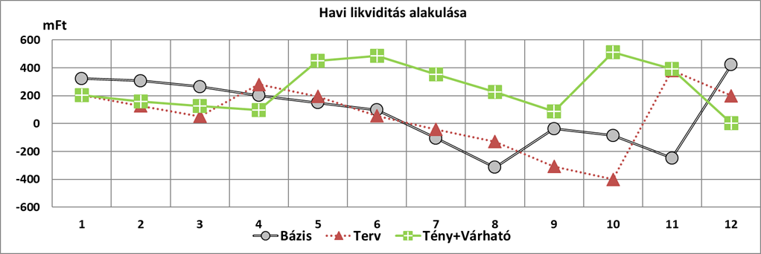



**A pénzeszközök 2019. II. negyedévi záró állománya 485 M Ft volt, mely 430 M Ft-tal haladja meg a tervezett értéket.**

* A társaság likviditási helyzete 2019. I. félévben kiegyenlített volt és a pénzeszközök záróállománya a tervezett érték felett alakult, folyószámlahitel igénybevételére nem volt szükség.
* Ez egyrészt annak köszönhető, hogy a beáramló pénzállomány 267 M Ft-tal haladta meg a tervezett értéket: a 2019-es évre járó BM támogatás összege május hónapban beérkezett, emellett a közszolgáltatás kapcsán az ügyfelektől származó pénzbevétel meghaladta a tervezett értéket és befolyt a Rákospatak utcai ingatlan értékesítése nyomán annak pályázati biztosítéka is.
* Másrészt a kiáramló pénzeszközök állománya 163 M Ft-tal maradt a tervezett érték alatt. Az első félévre tervezett beruházások jelentős része nem valósult meg, mivel a 2019-es terv csak májusban került elfogadásra. Ez 86 M Ft megtakarítást eredményezett ebben az időszakban. A személyi jellegű kifizetések is elmaradtak a tervezett értéktől, melynek oka, - a létszámhiányból adódó megtakarításon túl - hogy az eredetileg januártól tervezett pótlékemelés csak április hónaptól került kifizetésre.
* Az egyéb ráfordítások között szerepel január hónapban a 2018-ra vonatkozó visszafizetendő BM támogatás összege (129 M Ft). Ennek eredményhatása 2018-ban jelent meg, míg pénzügyi rendezése a 2019. év I. negyedévét érintette.
  1. **Budapesti Távhőszolgáltató Zrt. (FŐTÁV Zrt.)**
     1. **Eredménykimutatás**

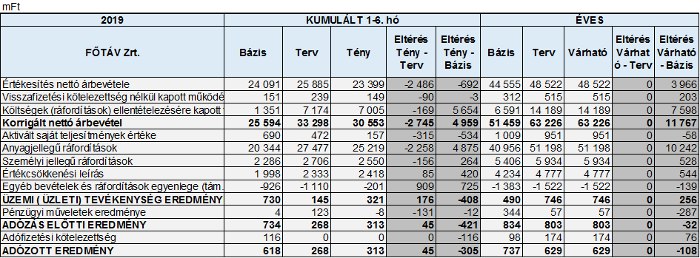

**A társaság 2019. I-II. negyedéves adózott eredménye 313 M Ft, mely a tervnél 45 M Ft-tal magasabb.**

***Korrigált árbevétel eredményhatása (-2 745):***

* Kapott támogatások (-259 M Ft): A pályázatokon nyert támogatások értékcsökkenés arányában elszámolt összege 90 M Ft-tal a tervezett szint alatt realizálódott. Az időarányos elmaradás oka, hogy a beérkezett támogatási előleg elszámolásának határideje 2019.12.31., ezért a halasztott bevétel visszavezetésére egyösszegben év végén kerül sor.

A távhőszolgáltatási támogatás a 2018.10.01-jén kihirdetett hatósági árváltozás figyelembevételével került tervezésre. A 169 M Ft-os elmaradást kizárólag a lakossági értékesítési mennyiség alacsonyabb volumene okozta.

* Továbbszámlázott árbevétel (-136 M Ft): A közvetített szolgáltatások elmaradásának a költségek azonos értékben történő elszámolása miatt eredményhatása nincs.
* Egyéb árbevétel (-708 M Ft): A fogyasztóknak nyújtott egyéb tevékenység árbevétele a tervezettnél kevesebb, nagyrészt a hűtési szolgáltatás igénybevételéhez kapcsolódó 694 M Ft csatlakozási díjbevétel elmaradása miatt.
* Belföldi értékesítés alaptevékenység árbevétele (-1 216 M Ft): A távhőszolgáltatás árbevételének tervhez viszonyított 5%-os elmaradása két tényező, az alapdíjból és a hődíjból származó árbevétel elmaradás eredménye. A fűtési időszak tervezettnél 1,57 °C-kal magasabb átlaghőmérsékletéből adódó 315 TJ értékesítési volumen kiesés 1 180 M Ft értékű bevétel elmaradást eredményezett. Ebből a nem lakossági fogyasztók esetében a gázárak növekedésének kompenzálására tervezett árváltozás elmaradása 294 M Ft forgalomkiesést okozott. További negatív hatást jelentett az alapdíjakból származó bevételek 114 M Ft-tal alacsonyabb teljesülése a tervezett értékhez képest.
* Eszközök bérleti díja (+21 M Ft): Az előirányzathoz mért növekmény fő oka, hogy a FŐTÁV-Komfort Kft. gépkocsi beszerzései a szerződéskötés elhúzódása miatt nem történtek meg. E miatt a tervezettől eltérően továbbra is a FŐTÁV-tól bérli a gépjárműveket.
* Értékesített készlet árbevétele (-393 M Ft): A FŐTÁV-Komfort Kft. részére az egyéb bontott anyag eladása az előirányzatnál alacsonyabb, melynek a költségek azonos értékben történő elszámolása miatt eredményhatása nem mutatkozik.

***Aktivált saját teljesítmény eredményhatása (-315):***

A FŐTÁV-Komfort MM modul bevezetésének elhúzódásával kapcsolatosan a tervezettnél kevesebb beruházással kapcsolatos anyagok és eszközök kerültek átadásra.

***Egyéb bevételek-ráfordítások eredményhatása (+909):***

A céltartalékokkal kapcsolatos elszámolások során a tervezetthez képest 55 M Ft-tal kevesebb feloldás történt a CO2 kvótával kapcsolatosan, azonban az I. félévre tervezett 841 M Ft képzésére nem került sor (erre 2019 decemberben kerül majd sor).

Együttes hatásuk 786 M Ft-tal javítja az eredményt.

* A követelésértékesítés eredménye 74 M Ft-tal kedvezőbb a tervhez képest, mivel mind a lakossági, mind a közületi fogyasztók fizetési hajlandósága javulást mutat. Ezen túlmenően az új követeléskezelési tevékenység meghaladta a tervezett hatékonyságot.
* Készletekre és követelésekre elszámolt értékvesztés és visszaírás a tárgyidőszakban nem történt.
* A készletek és a tárgyi eszközök selejtezésére a tervezetthez képest alacsonyabb összegben került sor, ami az eredményt 40 M Ft-tal javítja.
* A Kunigunda utcai viharkár biztosítótól érkezett kárrendezésének eredményeként a káreseményekkel kapcsolatos bevételek 11 M Ft-tal magasabbak a tervezettnél.
* A félév során az árbevétel alacsonyabb szinten realizálódott, e miatt 31 M Ft-tal kevesebb iparűzési adófizetési kötelezettség keletkezett.

***Pénzügyi műveletek eredménye (-131):***

* A tervezettől kedvezőbb kamatkondíciók a pénzügyi eredményt 19 M Ft-tal javították.
* A DHK Zrt.-től várt osztalékbevétel elmaradása 150 M Ft bevétel kiesést eredményezett.
  + 1. **Működési költségek**

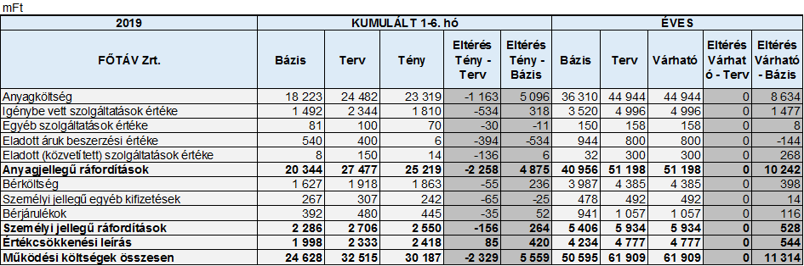

**A társaság működési költségeinek összege 2019. I-II. negyedévében 30 187 M Ft, amely 2 329 M Ft-tal alacsonyabb a tervezett értéknél:**

***Anyagjellegű ráfordítások eredményhatása (+2 258*):**

**Anyagköltség (+ 1 163):**

* Alapanyagok költségei (+1 001 M Ft): A hővásárlás 15 256 M Ft-os költsége 727 M Ft-tal alacsonyabb a tervezettnél. Az eltérés elsődleges oka az alacsonyabb értékesítési volumen. A vásárolt hő átlagára viszont kis mértékben a tervezett feletti értéken alakult, mivel a különböző egységárú hőszállítók megoszlása eltérően alakult a tervezettől. A 10,7%-kal alacsonyabb termelt hőmennyiséghez kapcsolódóan a hőtermelés tüzelőanyag költsége is hasonló mértékben a tervezett szint alatt maradt. További megtakarítást jelentett, hogy a legdrágább fajlagos árú propán felhasználására csak igen kis mértékben volt szükség.
* Közüzemi díjak (+5 M Ft): Villamosenergia esetében a csökkenést kisebb részben a tervezettől alacsonyabb fogyasztás, nagyobb részben pedig a tervezettnél alacsonyabb villamosenergia egységár eredményezi. A vízdíj megtakarítás oka, hogy a legjelentősebb vízfogyasztással bíró telephely (Észak-budai) szociális és pótvíz célú felhasználása jelentős mértékben csökkent.

**Igénybe vett szolgáltatások (+534 M Ft):**

* Karbantartási költségek (+271 M Ft): A költség elmaradás meghatározó a szoftverek (+238 M Ft) tekintetében, ahol a csökkenés főként a licensz- és szoftverüzemeltetés (távfelügyeleti EBI rendszer, SAP üzemeltetés) területeken mutatkozik.
* Hirdetés-, reklám-, propagandaköltségek (+56 M Ft): A kampányok a tervezetthez képest az év során eltérő ütemezésben kerülnek megvalósításra.
* Szakértői, tanácsadói, ügyvédi díjak (+80 M Ft): A tervezési, jogi tanácsadási könyvvizsgálati, számviteli és adótanácsadói díjak csökkenést mutatnak a tervhez képest.
* Bérleti díjak (+44 M Ft): A tárgyi eszközök bérleti és használati díjainak alacsonyabb költségszintjét leginkább az indokolja, hogy a Váci úti ügyfélszolgálat új helyiségének bérleti díja csak májustól jelentkezett, illetve a tervezett szerverszoba használatára vonatkozó szerződés megkötése még folyamatban van.
* Őrzés- védés, vagyonvédelem (+34 M Ft): A terv az Észak-pesti ügyfélszolgálat őrzés védelmi feladatainak költségével is számolt mely még nem valósult meg. A személyportára tervezett plusz egy fő vagyonőr felvétele várhatóan az év második felében valósul meg.
* Oktatás, továbbképzés (+15 M Ft): Az oktatások időbeni ütemezése a tervezéskori állapothoz képest megváltozott, ami időszakos, átmeneti költségmegtakarítást eredményezett.

***Egyéb szolgáltatások (+30):*** Az egyéb szolgáltatások tekintetében a MEKH részére fizetett felügyeleti díj elszámolásának tervezettől eltérő időbeni ütemezése, illetve a bankköltségek, hatósági és tagsági díjak alacsonyabb összege miatt megtakarítás mutatkozik.

***Eladott áruk beszerzési értéke és eladott (közvetített) szolgáltatások értéke (+530):*** A közvetített szolgáltatások és az ELÁBÉ összege 530 M Ft-tal elmaradtak a tervezettől, eredményhatásuk azonban nem mutatkozik, ugyanis a bevételek azonos összegben kerülnek kiszámlázásra.

***Személyi jellegű ráfordítások eredményhatása (+156):***

* Bérköltség (+55 M Ft): Az időszaki megtakarítás okai jellemzően a létszám tervtől való elmaradása, valamint a béremelés későbbi időpontban történő megvalósítása. A munkáltatói kezdeményezésre történő munkaviszonyok megszüntetésével kapcsolatos kifizetések sem minden esetben a tervezett ütemezésnek megfelelően alakultak
* Személyi jellegű egyéb kifizetések (+65 M Ft): Az adómentesen adható juttatások 77 M Ft-os költségkerete nem került felhasználásra. E mellett tervhez képest a csökkenés az egyes meghatározott juttatások 26 M Ft-os elmaradásából adódik. Itt a létszám elmaradás mellett, az év végi adóváltozás eredményeként módosított Cafetéria elemek munkavállalók általi választási struktúrája okoz a tervezett ütemezéstől eltérő felhasználást.

***Értékcsökkenés (-85):*** Az időarányos többlet elszámolást főként az immateriális javak és a kisértékű, azonnali leírású gépek, berendezések vártnál nagyobb aránya okozza.

* + 1. **Tevékenységi eredménykimutatás**

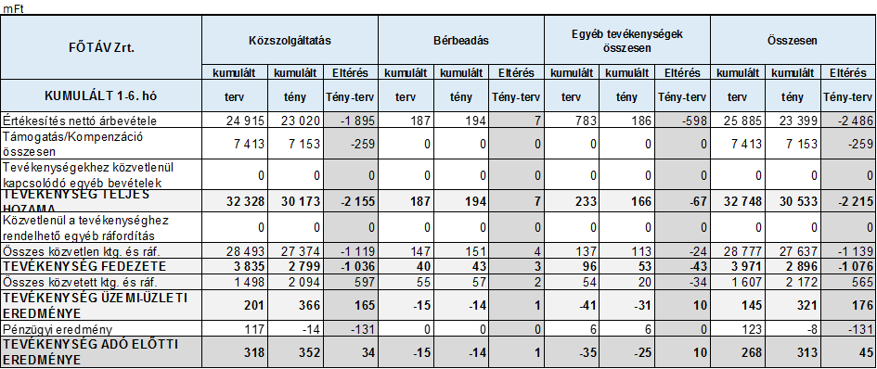

* A távhőszolgáltatás, mint közszolgáltatás árbevételének tervhez viszonyított 1 895 M Ft-os elmaradása döntően a magasabb átlaghőmérséklet okozta forgalom kiesés, valamint az időarányos csatlakozási díjak elmaradásának következménye. Ugyanakkor, - a tervezetthez képest némileg kisebb kompenzáció mellett - a költségek és ráfordításoknál elért megtakarítás eredményeképpen, a tevékenységnél sikerült terv feletti nyereséget realizálni.
* Az egyéb tevékenység árbevétele 598 M Ft-tal alacsonyabb a tervezettnél, melynek legfontosabb elemei a következők:

A fogyasztók részére a közszolgáltatási tevékenység keretén kívül végzett szolgáltatások (szerződéskötési díj, ürítés-töltés, kiszállási díj) 12 M Ft-tal a tervezett érték alatt alakultak.

Az egyéb szolgáltatásokból származó árbevétel 44 M Ft-os elmaradása leginkább a vidéki távhőszolgáltatóknak tervezett, de még nem megvalósult üzemeltetési szolgáltatás miatt következett be.

Az egyéb bontott anyag eladások 393 M Ft-tal, a közvetített szolgáltatások 136 M Ft-tal alacsonyabb értékesítési árbevételt értek el, melyeknek a költségek azonos értékben történő elszámolása miatt eredményhatása nem mutatkozik.

**Főbb naturáliák**

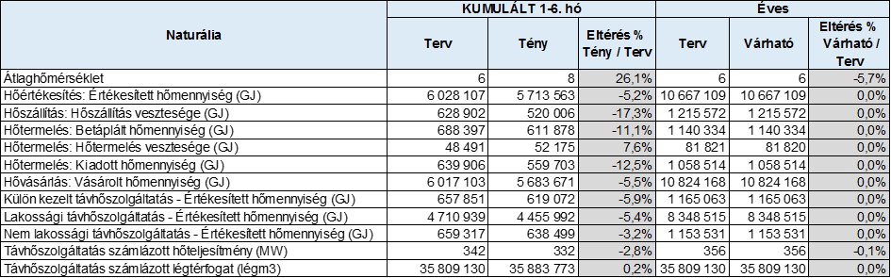

Naturáliák alakulása 2019. I-II. negyedévben:

* Az időszaki értékesített hőmennyiség valamennyi fogyasztói szegmens esetében csökkent, a fűtési időszakban a vártnál magasabb átlaghőmérséklet miatt. E mellett a mutatót rontotta, hogy a nem lakossági szegmensben a tarifaemelés a tervezettől eltérő ütemezésben valósult meg.
* A külső hőforrásoktól vásárolt hő mennyisége az összes távhőhálózatba táplált hőmennyiség jelentős részét, mintegy 91,2%-át adta. A legjelentősebb hőszállító, a Budapesti Erőmű Zrt. erőművei, az I. félévben 62,5%-át adták a vásárolt hőmennyiségnek. E mellett az észak-pesti és újpalotai hőkörzetek összekötésének eredményeképpen a Hulladékhasznosító Műből vásárolt (budapesti szinten legolcsóbb) hőenergia üzemszerűen átadható az újpalotai hőkörzetbe.
* A FŐTÁV Zrt. saját hőtermelő berendezései és az idegen hőforrások által a távhővezeték-rendszerre átadott hőmennyiség összes hálózati hőveszteségének mértéke, a felhasználóknál mért összes hőmennyiségre vonatkoztatva: 9,1%.
  + 1. **Beruházások**

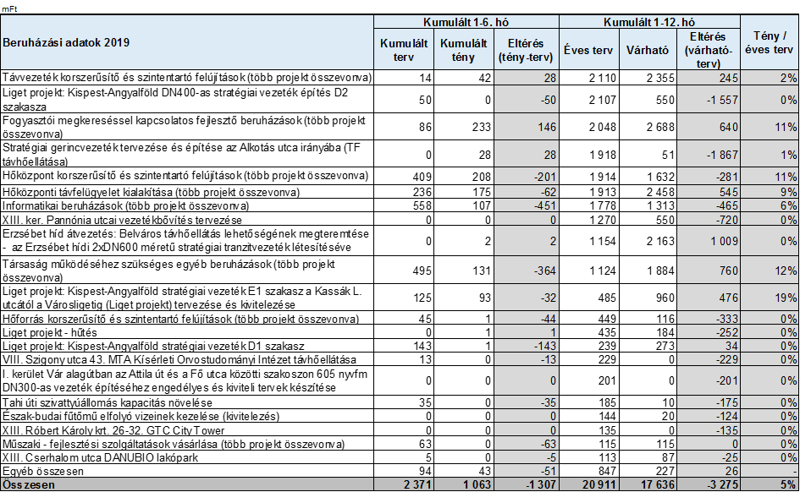

**2019. év I-II. negyedévben a beruházások értéke jelentősen 1 307 M Ft-tal elmarad az időszaki tervezettől.**

* Összességében elmondható, hogy a társaság beruházásai többségében jelentősen elmaradnak az időarányos tervtől, melyet szemléltet, hogy a teljes I. félévi tervezett keret mindösszesen 45%-a került felhasználásra. A legtöbb esetben az elmaradás oka, hogy a műszaki tartalom összeállítása meg folyamatban van, illetve a közbeszerzési kiírások a tervezettől későbbre tolódtak.
* Liget projekt (Kispest-Angyalföld stratégiai vezeték D1 szakasz): Műszaki átadás átvétel lezárása megtörtént. A végszámla és a pótmunka elszámolások folyamatban vannak.
* LIGET D2 (Kispest-Angyalföld DN400-as stratégiai vezeték építés D2 szakasza): Tervezés folyamatban, kivitelezési ajánlatok kiértékelése folyamatban.
* Informatikai beruházások: Az Informatikai főosztályhoz tartozó beszerzési eljárások megvalósítása folyamatos. FŐTÁV Zrt. informatikai hálózatának felmérése, dokumentálása projekt megvalósítása során a műszaki tartalom elhúzódó előkészítése miatt jelentkezett eltérés. Az SAP újra-bevezetéshez kapcsolódó minőségbiztosítási szolgáltatások elvégzése a projekt teljes ideje alatt indokolt (felmérés, koncepcióalkotás és megvalósítás), azonban a tervsoron található keretösszeg kifizetése 2020. évben várható.
* Társaság működéséhez szükséges egyéb beruházások (több projekt összevonva): Szerszám, kisgép, műszer beszerzése összességében terv szerint alakult, mivel ezen tervsoron lévő eszközök felmerülési igény alapján kerülnek megrendelésre.
* Az épületekkel kapcsolatos fejlesztő beruházások többsége a közbeszerzési eljárások lezárása és a műszaki tartalom véglegesítése után a II. negyedévben elkezdődött.
  + 1. **Likviditás**

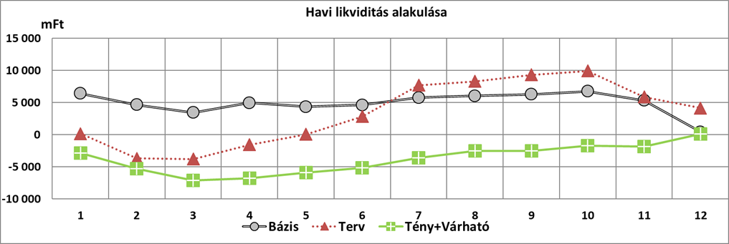

**A társaság valós pénzügyi pozíciója a tervezett 2 831 M Ft-hoz képest, 2019. II. negyedév végére jelentősen alacsonyabban -5 159 M Ft-on realizálódott.**

* Az I. félévben a kiadások 5 591 M Ft-tal haladták meg a bevételeket, így a mérleg szerinti pénzeszközök állománya a januári nyitó 432 M Ft-ról június végére 265 M Ft-ra csökkent, 5 424 M Ft folyószámlahitel kihasználtság mellett.
* A társaság ezen felül 2 373 M Ft-ot tartott rendelkezésre leányvállalatai részére cash-pool konstrukció keretében.
* A FŐTÁV Zrt. pénzeszközállománya - az igénybe vett folyószámlahitellel - a vizsgált időszakban elegendő volt a működési kiadások és beruházási kifizetések teljesítésére, likviditási problémák nem merültek fel.
  1. **Fővárosi Közbeszerzési Kft.**
     1. **Eredménykimutatás**



**A Fővárosi Közbeszerzési Kft. jelenleg nem rendelkezik Igazgatóság által elfogadott üzleti tervvel, ezért az elemzésben szereplő táblák tervszámokat nem tartalmaznak.**

**A társaság 2019. I. félévi adózott eredménye -106 M Ft, amely a hasonló időszaki bázis időszaktól 34 M Ft-tal nagyobb összegű veszteséget jelent.**

***Korrigált árbevétel (-80):***

* Belföldi értékesítés alaptevékenység árbevétele (-80 M Ft): A közbeszerzésekből és szaktanácsadásokból származó bevétel elmaradt a bázisévitől, az elhúzódó egyeztetési folyamatok, és a fluktuáció miatti vártnál hosszabb lebonyolítások miatt.

***Aktivált saját teljesítmények értéke (-1):*** Az előző évek befejezetlen ügyeinek egy része számlázásra került, melyek közvetlen önköltségen elszámolt értéke ezzel együtt kivezetésre került a befejezetlen termelésből.

***Egyéb bevételek-ráfordítások eredményhatása (+5):***

* Várható kötelezettségekre képzett céltartalék felhasználása (+9): A perekre képzett céltartalék felhasználásra került.
* Bírságok (-5 M Ft): A társaság az előző évhez képest perekben összesen több mint 5 M Ft-ot fizetett ki az év első hat hónapjában.
* Különféle egyéb ráfordítások és bevételek összesen (+1)
  + 1. **Működési költségek**



**A társaság működési költségeinek összege a 2019. év I. félévében 135 M Ft volt, amely 42 M Ft-tal kevesebb a bázis évi értéknél:**

***Anyagjellegű ráfordítások eredményhatása (+6*):**

**Igénybe vett szolgáltatások (+2):**

* Bérleti díjak (+14 M Ft): A csökkenés annak köszönhető, hogy a társaság május közepén átköltözött a Fővárosi Önkormányzat épületébe, ahol a tulajdonos BVH Zrt. biztosít irodát.
* Szakértői, tanácsadói, ügyvédi díjak (-10 M Ft): Elsősorban FAKSZ szolgáltatásokra és ügyviteli tanácsadásra a társaság nagyobb összeget fizetett ki, mint a tavaly ilyenkor.
* Üzemeltetési díjak (-2 M Ft): Az előző bérlemény főbérlőjével egyeztetve az elmaradt üzemeltetési díjakat is rendezték az átlagos havi összegeken felül.

**Egyéb szolgáltatások értéke (+2):**A hatósági igazgatási és szolgáltatási díjak a bázis évinél kedvezőbben alakultak.

**Eladott áruk beszerzési értéke (+5):**A társaság a tavalyi év során tévesen ELÁBÉ-ként mutatott ki továbbszámlázott hirdetményi díjat a BKR rendszerben.

**Eladott (közvetített) szolgáltatások értéke (-3):**A továbbszámlázott hirdetmények összege és mennyisége meghaladta a bázis évi értéket az első félév során.

**Személyi jellegű ráfordítások (+33):**Az alacsonyabb létszám és az átszervezés miatt mind a bérköltségek, mind a kapcsolódó személyi jellegű egyéb kifizetések (cafeteria, BKV bérlet), bérjárulékok a bázis értékek alatt maradtak.

* + 1. **Likviditás**

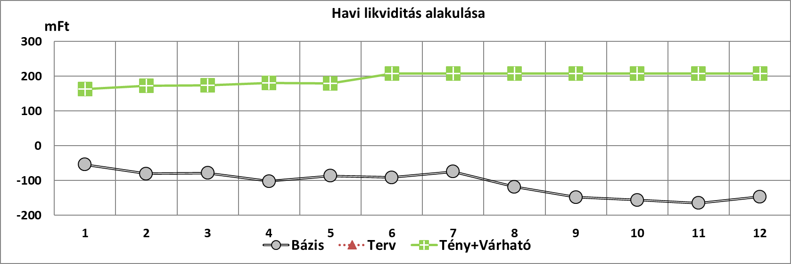

A társaság likviditási helyzetére való tekintettel a BVH Igazgatósága a 67/2018. (III.21.) BVH IG határozatában kötelezte a céget, hogy heti cash flow-jának alakulásáról táblázatos formában tájékoztatást küldjön az anyavállalatnak monitoring céljából, amíg a likviditása nem stabilizálódik.

**A társaság valós pénzügyi pozíciója 2019. június végére 208 M Ft, mely a bázis évi -91 M Ft-nál lényegesen magasabb.**

* Mindazonáltal a társaság 300 M Ft-os folyószámla hitelkeretének kihasznált részét úgy tudta törleszteni 2018. év végén, hogy anyavállalata a BVH Zrt. 300 M Ft-os kölcsönt adott át részére, elsősorban tehát ennek köszönhető a jelentős összegű szabad pénzeszköz.
* A társaság bevételei az elhúzódó teljesítésigazolások miatt a vártnál sokkal lassabban érkeznek. Az előző években lezárt eljárások teljesítési jelentéseinek visszaigazolása jelentős részben nem került a megrendelők részéről kibocsátásra. Ennek oka, hogy a költségelszámolásokat rendre vitatják, továbbá a fluktuáció miatt a lebonyolítás és a teljesítési jelentések kiállítása is a tervezettnél lassabban zajlik, ami szintén kihat a pénzáramokra.